جمهورية مصر العربية
معهد التخطيط القومي
الدراسات العليا
البحث التطبيقي


عنوان البحث باللغة العربية | دور التدريب في تحقيق التنمية المستدامة  ( المعهد القومي للحوكمة والتنمية المستدامة نموذجاً )
عنوان البحث باللغة الإنجليزية | Role of training in achieving sustainable development National (Institute for Governance & Sustainable Development as an example)
إعداد | الطالبة / أسماء محمد السنوسي محمد
إشراف | أ.د / إيمـــان محمد مُـنــجي

لاستكمال متطلبات
الحصول على الماجستير المهني "التخطيط للتنمية المستدامة"
2022

المستخلص

" إن الانسان هو الفاعل الرئيسى في تحقيق التنمية ، وهو ايضا غايتها المنشودة " ، ومن هذا المنطلق تقوم الدولة المصرية بالعديد من الاصلاحات التنموية من خلال الاستثمار في البشر ، ومن أجل تحسين حياة المواطن المصري
ولتحقيق ذلك يلقي البحث الضوء على أهمية التدريب كأداة ووسيلة لتحقيق التنمية المستدامة وأهمية الاتساق بين الرؤية الاستراتيجية للبرامج التدريبية والاستراتيجية العامة للدولة

وتم تقسيم فصول البحث كالتالي ؛
الفصل الأول ؛ الاطار المنهجي للبحث وتعريف بالتدريب والمفاهيم التى وردت بالبحث .
يتناول الفصل الثاني ؛ تجربة كوريا الجنوبية في التدريب وكيفية الاستفادة منها وتبرز مدى الاتساق بين الرؤية التدريبية المستدامة والرؤية المستدامة للدولة .
الفصل الثالث ؛ يعرض رؤية للتدريب في مصر وفقاً لأولويات التنمية قدمها السيد/ مستشار التنمية المستدامة المستدامة بالأمم المتحدة سابقاً ، وواقع التدريب في مصر ( المهني والاداري )
الفصل الرابع ؛ يعرض نموذج مركز تدريبي مصري ( المعهد القومي للحوكمة والتنمية المستدامة ) ومبادرة كن سفيرا للتنمية المستدامة .
تم ذلك من خلال ؛ المنهج الوصفي التحليلي وبإستخدام أداة المقابلات الشخصية .

الكلمات المفتاحية ) التدريب ، الموارد البشرية ، التنمية المستدامة ، التخطيط الاستراتيجى (

Abstract
"The human being is the main actor in achieving development, he is its desired purpose as well.” From this point of view, the Egyptian State undertakes many developmental reforms by investing in people, in order to improve the life of the Egyptian citizens.
To achieve this, the research sheds light on the importance of training as a tool and means to achieve sustainable development, and the importance of consistency between the strategic vision of training programs and the State’s general strategy.
The research chapters were divided as follows ;
Chapter 1; The methodological framework of the research, the definition of training, and the concepts mentioned in the research.
Chapter 2; The experience of South Korea in training and how to benefit from it. In addition, it highlights the consistency between the sustainable training vision and the sustainable vision of the country.
Chapter 3; The vision of training in Egypt according to the priorities of development, which was presented by the former Advisor on Sustainable Development Policies in the UN, and the reality of training in Egypt ( the professional and the administrative).
Chapter 4; A model of an Egyptian training center (the National Institute for Governance and Sustainable Development (NIGSD) and "Be an Ambassador” initiative, which aims to build national capacities in sustainable development.
This was done through; The descriptive analytical approach using the personal interviews tool.

key word (Training, human resources, sustainable development, strategic planning (

الفهرس
 | الموضوع | رقم الصفحه
1 | الفصل الأول : الإطار المنهجي للبحث | 1 : 14
2 | الفصل الثاني: تجربة كوريا في التعليم والتدريب وكيفية الإستفادة منها | 15: 19
3 | الفصل الثالث : واقع التدريب في مصر | 20 : 25
4 | الفصل الرابع : المعهد القومي للحوكمه والتنمية المستدامة (نموذجاً) | 26 : 30
5 | النتائج والتوصيات | 31 : 33
6 | المراجع | 3435 :
7 | الملاحق

الفصل الأول : الإطار المنهجي للبحث

- المقدمة

إن المورد البشري هو أساس التنمية ومحورها، ولقد قامت مصر بإصلاحات اقتصاديه وإجتماعيه وبيئية هامة ولكن نجاح أي برنامج للإصلاح مرهون بتطور الفرد من ناحية إمكانياته المادية ، والفكرية والمهارية وبذلك يكون المورد البشري كآلية للنهوض الاقتصادي والفكري ، ونظرا لما تقوم به الدولة المصرية من جهود بالإصلاح الاقتصادي والتشريعي والإداري من أجل الارتقاء بترتيب مصر في المؤشرات الدولية وتحقيق التنمية المستدامة ، تأتي هنا أهمية التدريب بوصفه استثماراً بشرياً ضرورياً لتنمية الأداء وتطويره ، وأداة من أدوات التنمية الإجتماعية والإقتصادية ؛ وتكمن أهمية التدريب في توفير كوادر بشرية مدربة قادرة على العمل ومسايرة المنهجيات الإقتصادية الحديثة والتى تراعي الأبعاد البييئية ، وتحسين كوادر الجهاز الإداري للدولة لتحسين الخدمات المقدمة للمواطن وضمان النزاهه والشفافيه والكفاءة ، وتعزيز القدرات الرقمية ً لجميع أفراد المجتمع، ضمانا لحق الأفراد في التنمية بصورتها الحديثة والمواكبة للمتطلبات الحالية .
فتدريب الموارد البشرية الفعال قادر على تحسين الجوانب الاقتصادية والاجتماعية والبيئية وتحقيق مبادئ الحوكمه وتحسين مستوى مصر بكل مؤشرات أهداف التنمية المستدامة .

- مشكلة البحث
تكمن مشكله البحث في غياب الرؤية المستدامه للتدريب بمؤسسات الدولة وبالتالى عدم وجود خطة استراتجية مستدامة للتدريب مما نتج عنه تفتت البرامج التدريبية للمؤسسات واعدادها بشكل خطط وبرامج تدريبية مؤقتة من ناحية وعدم الاتساق والتكامل بين استراتيجية تدريب المؤسسه ودورها في تنمية وتطوير مهارات العاملين والقيادات الإدارية وبين تحقيق أهداف التنمية المستدامة الإستراتيجية للدولة ؛ رؤية مصر 2030 من ناحية أخرى .
مما يؤدي لإنفصال الجهود التى تهدف لتنمية الموارد البشرية داخل المؤسسة عن تحقيق الأهداف الاستراتيجية العامة للدولة بما ينعكس على الأداء الاقتصادي للدولة بشكل عام وبنوعية الحياه التى نحياها بشكل خاص .

- هدف البحث
يرتكز البحث على هدف أساسي هو التأكيد على أهمية دور التدريب في تنمية الموارد البشرية وذلك لتحقيق أهداف التنمية المستدامة .
ودور الدولة في تقديم برامج تدريبية فعالة تتكامل فيها رؤية التدريب مع رؤية مصر ، ثم العمل على تطبيق هذه البرامج لتنمية المورد البشري لجعل المورد البشري عنصر فعال لتحقيق أهداف التنمية المستدامة للدولة . ويتم ذلك من خلال عرض نموذج لمركز تدريبي وهو معهد الحوكمة للتنمية المستدامة .

- أهمية البحث
ترجع أهمية البحث الى تأكيد أهمية التدريب في تنمية الموارد البشريه وأهمية هذه التنمية في تحقيق أهداف التنمية المستدامة ، ويبرز البحث أهمية الاتساق بين البرامج التدريبية والاستراتيجية العامة للدولة ، ويعرض نموذج لدولة اثبتت نجاحاً منقطع النظير في مجال التدريب والتعليم ( كوريا الجنوبية) وضرورة وجود رؤية استراتيجية مستدامة للتدريب بالتوازي مع الرؤية الاستراتيجية للدولة .

وتنبع أهمية البحث لتأكيده على ضرورة وضع رؤية للتدريب تنبع من أولويات التنمية الحالية والمستقبلية للدولة ، كما يعرض واقع التدريب في مصر وفقا لأحدث تقارير التنمية البشرية ، ويرتكز على تحليل نموذج تدريبي وهو معهد الحوكمه والتنمية المستدامة ، وتعزيز قيمة التدريب كوسيلة وأداه أساسيه لتحقيق التنمية المستدامه وتحقيق الرؤى الاستراتيجيه للدوله التى لن يستطيع أفراد المجتمع أو العاملين بالدولة المشاركه بها إلا بتنمية مهاراتهم وتحسين أداءهم وتقديم أدورهم على أفضل وجه ، ثم برسم وتحديد ادوارهم بعملية التنمية ووضع خطط التدريب الاستراتيجيه للمؤسسة وربطها بالرؤية الاستراتيجيه للدولة وبأهداف التنمية المستدامة لتحسين الحياة الإجتماعيه والوضع الاقتصادي للمواطن في ظل بيئة نظيفة وخدمات كفء ، وفي إطار من الشفافية والعدالة والمساواه .

- تساؤلات البحث
لدراسة الدور الذي تقوم به البرامج التدريبية لتحقيق التنمية المستدامة تضع الباحثة 3 تساؤلات هي؛

- ما مدى الاستفادة بالتجارب الرائدة في التدريب للدول المتقدمه (نموذج كوريا الجنوبية ) في مصر ؟
- ما واقع التدريب من رؤية مصر 2030 ؟
- ما العلاقة بين البرامج التى يقدمها المعهد القومي للحوكمه والتنميه المستدامة بتحقيق أهداف التنمية المستدامة ورؤية مصر 2030 ؟
- ما البرامج التي يقدمها المعهد القومي للحوكمه والتنمية المستدامة لتنمية وتعزيز قدرات الشباب وما مدى اتساقها مع رؤية مصر 2030 .

- حدود البحث
- الحدود المكانيه ؛ المعهد القومى للحوكمة والتنمية المستدامة
تم إختيار هذا المكان بإعتباره الذراع التدريبية لوزارة التخطيط والتنمية الإقتصادية ، ولأنه من المتوقع أن يلعب المعهد دوراً محورياً بإعتبارة القوة المحركة والأداة الرئيسية لتنفيذ خطة التحول الطموحة بالقطاع العام و الهيئات الحكومية المصرية .

- الحدود الزمنية ؛ من 2020-2021
تم إختيار هذة المدة الزمنية لتحليل تقرير المعهد لعام 2021 ، تناول انجازات المعهد بعد تغير الاسم وتحديث عملية التطوير الإدارية الشامله له .

- منهج البحث ؛ تم استخدام المنهج الوصفي التحليلي في هذا البحث اعتمادا على بعض الابحاث العلمية والاكاديمية والتقارير المنشورة وبإستخدام أداة المقابلة الشخصية .

- الدراسات السابقة
تم استعراض عدة دراسات سابقة تناولت العناصر الأساسيه في الدراسة وتم ترتيبها تنازلياً
- دراسة (أحمد، 2019) ⁽⁾ ، ضرورة تحديث الجهاز الإداري للدولة بهدف تدعيم قدرتة على الوفاء برسالته الأساسيه لتحقيق النهضة التنموية المأمولة ، ورفع المعاناة عن المواطن عند التعامل مع أجهزة الدولة برفع القيود البيروقراطية والتخفيف من التعقيدات المكتبية ، وتهيئة المناخ الإداري الملائم لإنجاز خطط التنمية الشاملة ويمثل التطوير الإداري محور فعال في استراتيجية التنمية الشاملة.
وترجع أهمية الدراسة الى؛
- جهاز اداري يتميز بالكفاءة و الفاعلية والموائمة مع المتغيرات المحلية والعالمية.
- تقديم خدمات متميزة مرتفعة الجودة تطبق الأساليب الحديثة .
- نظام يتسم بالشفافية ، يتفاعل مع المواطن ويستجيب لمطالبه ، ويخضع للمساءلة المجتمعية .
إضافة الى ذلك ، وبخصوص علاقة الجهاز الحكومي بالمواطن المصري ، فإن تفعيل خطط الإصلاح الإداري سوف يحفز الجهات الحكومية المختلفة على تبني أساليب ومداخل جديدة ومبتكرة لرفع مستوى تقديم الخدمات إلى المجتمع بفئاتة المختلفة بكفاءة وفعالية وتأمين استمراريتها على الأمد الطويل .
تبرز أهمية الدراسة من دورها في تجميع الخبرات الخاصة بخطط الإصلاح الإداري السابقة في الدولة و الأنطلاق لوضع منطلقات لتطوير الجهاز الحكومي مستقبلاً.
هدفت الدراسة الى؛
تحقيق هدف رئيسي هو دراسة تحليلية لاستراتيجية التنمية المستدامة لرؤية مصر 2030 ومدى مواجهتها لمشكلات خطط الاصلاح الإداري في القطاع الحكومي المصري ، وتحقيق أهداف التنمية المستدامة في الدولة على الأجلين المتوسط والطويل
ومن الأهداف الفرعية للدراسة ؛
- مراجعة وتقييم رؤية ، وأهداف محور الشفافية وكفاءة المؤسسات الحكومية باستراتيجية التننمية المستدامة مصر 2030 .
- مراجعة وتقييم مبادرات ومشروعات الإصلاح الإداري في خطط وبرامج التنمية متوسطة الأجل وخطط التنمية المستدامة السنوية .
- استخلاص خبرات ودروس مستفادة لتعزيز دور خطط الإصلاح الإداري في تعزيز التنمية المستدامة في مصر في ضوء المراجعة التاريخية ، وفى ضوء الخبرات العالمية والإقليمية

وأظهرت النتائج التالية
- يوجد تأثير معنوي ذو دلالة إحصائية لأبعاد الإصلاح الإداري على مهارات ومناخ العمل والإدارة بالمشاركة .
- توجد علاقة معنوية ذات دلالة إحصائية لعناصر الاصلاح الإداري المختلفة ( إعادة الهيكلة – الثقافة التنظيمية ) على نظام الرقابة الداخلية .
- يوجد تأثير معنوي ذو دلالة إحصائية للعناصر المختلفة للإصلاح الإداري على الفساد الإداري و الشفافية .
- يوجد تأثير لنظام الرقابة الداخلية على الفساد الإداري و الشفافية الإدارية .
- يوجد تأثير معنوي ذو دلالة إحصائية للإصلاح الإداري على تبسيط الإجراءات في تقديم الخدمات للجمهور . ⁽⁾
ــــــــــــــــــــــــــــــــــــــــــــــــــــــــــــــــــــــــــــــــــــــــــــــــــــــــــــــــــــــــــــــــــــــــــــــــــــــــ
- دراسة (راضي، 2019) ⁽⁾ ، نظرا لأهمية العنصر البشرى ، واعتباره أهم أصول المنظمة واتجاه المنظمات الناجحة لتحقيق الميزة التنافسية من خلال العنصر البشرى ، ولتحقيق تلك الميزة فمن الضرورى تواجد استراتيجية لإدارة الموارد البشرية تتوافق مع الاستراتيجية العامة للمنظمة ، وتحقق أهدافها من خلال خطط وبرامج واضحة و بعيدا عن الدور الروتينى لإدارات شؤون العاملين المتبع فى معظم المنظمات، وذلك لحداثة العهد بمفهوم استراتيجية الموارد البشرية ، وغياب مفهومها عن وعى القيادات الإدارية.
يرجع ذلك لأن مُعظَم المنظمات تنظُر لإدارة الموارد البشرية فى إطار محدد بمهامها الإدارية والتشغيلية ، ولا تولى الإهتمام الكافى للدور الاستراتيجى لهذه الإدارة . وفى بعض الحالات عندما توجد استراتيجية لإدارة الموارد البشرية ، فإنها تُصاغ بِمعزل عن الاستراتيجية العامة للمنظمة ، ولا تتفاعل معها مما يؤدى إلى عدم تحقيق الهدف النهائى للمنظمة ، وهو الحصول على الميزة التنافسية من خلال العنصر البشرى فى مواجهة الشركات العاملة فى نفس المجال.
أهـمية البحث ؛
تتمثل الاهمية التطبيقية للبحث في :
‌أ- أهمية شركات الاتصالات والدور الذى تؤديه لخدمة الاقتصاد المصرى ، من خلال مساهمتها بنحو 3.1% ، من إجمالى الدخل القومى .
ب - أهمية الدور المجتمعى لشركات الاتصالات ، وخاصة فى مجال إمداد المدارس بأجهزة الحاسبات الآلية ، وتدريب الخريجين على المهارات الأساسية فى مجالات تكنولوجيا الاتصالات .
ج- اعتماد جميع المرافق الحكومية ، والمنشئات الصناعية والخدمية ، وجميع شرائح المجتمع على تكنولوجيا الاتصالات والمعلومات التى تقدمها شركات الاتصالات .
د‌- الطبيعة التنافسية لهذه الشركات واختلاف الثَقافة التى تُميز هيكل المساهمين الأساسيين ، وارتباط هذه الثقافات بطبيعة النظر لدور إدارة الموارد البشرية الداعم للاستراتيجية العامة للمنظمة

أهداف البحث؛
إن الهدف الأساسى لهذا البحث هو دراسة ”مدى توافق استراتيجية الموارد البشرية مع الاستراتيجية العامة للمنظمة بالتطبيق غلى شركات الاتصالات بمصر ” ويتحقق ذلك من خلال :
1- تشخيص واقع ممارسة شركات الاتصالات لعملية التخطيط الاستراتيجى بمفهومها الشامل ، ومدى اشتراك إدارة الموارد البشرية فى إعداد الخطط الاستراتيجية للشركات محل البحث .
2- تحديد مدى وجود علاقة ارتباط معنوية بين استراتيجية الموارد البشرية ، وبين الاستراتيجية العامة للمنظمة بشركات الاتصالات محل البحث بمكوناتها الأربع (رؤية المنظمة ، والأهداف الاستراتيجية ، والمتغيرات البيئية الخارجية والداخلية ، والأولوية التنافسية للمنظمة )
3- تحديد مدى الاختلاف المعنوى بين توافق استراتيجية الموارد البشرية ، مع الاستراتيجية العامة للمنظمة بشركات الاتصالات محل البحث بمكوناتها الأربع (رؤية المنظمة ، والأهداف الاستراتيجية ، والمتغيرات البيئية الخارجية والداخلية ، والأولوية التنافسية للمنظمة)
توصلت الدراسة للنتائج الآتية؛
أثبتت الرسالة عدة نتائج أهمها أن شركات الاتصالات بمصر تتبع نظام للتخطيط الاستراتيجى وتطور استراتيجيات عامة واستراتيجيات للموارد البشرية تعمل بالتوافق مع الاستراتيجية العامة للمنظمة ، وأن بعض أبعاد وأهداف استراتيجية الموارد البشرية واضحة للعاملين فى هذه الشركات تتطلب جهود إضافية من الإدارة التنفيذية ، وإدارة الموارد البشرية لغرسها وترسيخها بين العاملين فى هذه الشركات .
- كما أكدت نتائج الدراسة على وضوح الممارسات الاستراتيجية للموارد البشرية التى تعمل على تحقيق أهداف الشركة ، وخاصة فى مجالات الاشتراك فى وضع أهداف الشركة فى ضوء الإمكانيات المتيسرة من العنصر البشرى ، وتنفيذ هذه الأهداف من خلال وظائف الاستقطاب والاختيار والتدريب والتطوير، . وكذلك ارتباط وظيفة إدارة الأداء بالأهداف الاستراتيجية للشركة .
عدم وضوح مفهوم الرؤية بمفهومها الشامل لدى نسبة من المفردات الممثلة لعينة البحث ، كما أوضحت النتائج اختلاف درجة إدراك العاملين بالجهود الخاصة بخلق الدافعية والتحفيز وإثارة حماس العاملين ، مما يتطلب المزيد من الجهود لإدارة الموارد البشرية والإدارة التنفيذية لترسيخ رؤية الشركة من خلال الاجتماعات الدورية والبرامج التخصصية التى تدعم توضيح وترسيخ رؤية الشركة لدى العاملين والعمل على تحقيقها⁽⁾

- دراسة (أحمد، 2019)⁽⁾،بعمل دراسة للتعرف على أثر تطبيق إدارة الجودة على أداء وحدات التدريب بالمؤسسات الحكومية ولذلك قامت الباحثة في الدراسة النظرية بالتعرف على التدريب مفهومة وأهميته وأهدافة وأنواعه ومعوقاته كذلك التعرف على الجودة وعلاقتها بالتدريب والجودة الشاملة ونماذج التميز وما هو تأثيرهم على التدريب ثم التعرف على عملية تقييم التدريب وفعالية التدريب والعلاقة بينهما وعرض نماذج لقياس كلا منهما .
بعمل دراسة للاستفادة من تحديد الاحتياجات التدريبية للإرتقاء إلى مستوى الأداء ورفع الكفاءة لإنجاز العمل مما يؤدي إلى رفع مستوى اداء المؤسسة ككل وتعرضت فيما يخص ؛

أ_ ما يتعلق بتصميم وتخطيط البرنامج التدريبي
- ضرورة أن تكون المواد التدريبية مواكبة للاتجاهات الادارية المعاضرة .
- المواءمه بين محتوى الموضوعات التدريبية وأهداف البرنامج التدريبي عند التصميم ومراعاة قابليتها للتطبيق .
ب - فيما يتعلق بتنفيذ العملية التدريبية
ج - الحصول على معلومات من المتدريبين حول فاعلية العملية التدريبية
د - فيما يتعلق بالتقييم المنفذ من خلال مقدمي خدمة التدريب
هـ- فيما يتعلق بمراقبة وتحسين العملية التدريبية :
أن تتميز بالاستقلالية وان تكون موثقه وان تكون التدريبات المعده مناسبه للمرحله السنيه والدرجه الوظيفيه .
ومن أهم توصيات الدراسة ؛
ضرورة استخدام الطرق المناسبة لتحديد الفئات المستهدف تدريبها في معهد الاذاعة والتلفزيون وتحليل الأداء الحالى لهم والتعرف على مستو الأداء المطلوب للوصول إلى أفضل الطرق لتحديد الاحتياجات التدريبية وهي ، دراسة تعليمات الإدارة العليا ومشاهدة فعالية الموظفين أثناء ممارسة أعمالهم ، واستطلاع آراء المتدربين و المشرفين و المديرين عن الدورات السابقة .
وذلك للاستفادة من تحديد الاحتياجات التدريبية للإرتقاء الى مستوى الأداء ورفع الكفاءة لانجاز العمل مما يؤدى لرفع مستوى أداء الهيئة

- دراسة (الحرملية، 2019) ⁽⁾، هدفت الدراسة إلى تقييم واقع مراكز التدريب المهني التابعة لوزارة التربية والتعليم في تحقيق التنمية المستدامة بالسلطنة في ضوء الاستراتيجية الوطنية للتعليم 200 ، والتعرف على تقديرات المتدربين بتلك المراكز حول واقع دور هذة المراكز التدريبية ، ولغرض جمع البيانات قامت الباحثة بإعداد أداة للدراسة متمثلة في استبانة استهدفت تقييم واقع مراكز التدريب من وجهة نظر المتدربين بمراكز التدريب ، وقد تم التثبت من جودة الأداة بحساب معاملات الصدق والثبات ، طبقت الدراسة عل عينة من المتدربين في خمس مراكز تدريبية بلغ عددهم 256 متدربا في ضوء متغيرات النوع الاجتماعي والوظيفه وسنوات الخبرة والمؤهل العلمي .
توصلت الدراسة لعدة نتائج ؛
تقديرات المتدربين بمراكز التدريب حول واقع دور مراكز التدريب المهني في تحقيق التنمية المستدامة جاء بدرجة كبيرة بمتوسط عام بلغ 3.6 ، وتبين عدم وجود فروق ذات دلالة احصائية في تقديرات متدربي مراكز التدريب لواقع دور مراكز التدريب المهني في تحقيق التنمية المستدامة تبعا لمتغيرات النوع الإجتماعي وسنوات الخبرة، بينما كشفت الدراسة وجود فروق ذات دلالة إحصائية في تقديرات متدربي مراكز التدريب لواقع دور مراكز التدريب المهني في تحقيق التنمية المستدامة تبعا لمتغيرات الوظيفة و المؤهل العلمي .
وأوصت الدراسة بعدة توصيات ؛
وضع الخطط الإجرائية الفاعلة لمتابعة أثر التدريب على المتدربين في ميدان عملهم على المدى البعيد وعدم الاكتفاء بالتقييم أثناء فترة التدريب فقط .
زيادة نسبة المتدربين في ميدان عملهم على المدى البعيد وعدم الاكتفاء بالتقييم أثناء فترة التدريب فقط .
زيادة نسبة المتدربين المستهدفين ببرامج التدريب لإحداث تغيير جذري في ممارستهم بمهامهم الوظيفية بما يحقق أهداف التنمية المستدامة وتوصيات الاستراتيجية الوطنية للتعليم 2040
تضمين موضوعات التنمية الاقتصادية والبيئية والإجتماعية بشكل أكبر في محتوى البرامج التدريبية المقدم بمراكز التدريب

- دراسة (مبروك، 2017) ⁽⁾، أن الموارد البشرية هي الثروة الرئيسية الموجودة داخل المؤسسات ، فالرأسمال المادي والموارد الطبيعية رغم اهميتها وضرورة توفرهما ، الا انهما يحققان التنمية دون توفر الموارد الكفء و المدرب و المعد إعدادا جيدا لتحقيق التنمية الشاملة ، ولذا تظهر عدة عوامل تلعب دورا هاما في تنمية المؤسسات الصغيرة والمتوسطة وبما أن لتفعيل إدارة الموارد البشرية مساهمه كبيره في ذلك فكيف يمكن أن نقوم بتنمية المؤسسات لان الثروة تكمن في الخدمة التى ستقدمها هذه الموارد ، ولذلك يستمد البحث أهميته من خلال ما يلي ؛
- إلقاء الضوء حول الموارد البشرية ودورها في التنمية الإقتصادية والإجتماعية
- التطرق لدراسة المؤسسات الصغيرة والمتوسطة
ويهدف البحث الى ؛
- ابراز أهمية تفعيل الموارد البشرية ودورها في تحقيق التنمية
- تسليط الضوء على ما حققتة الجزائر في مجال تفعيل الموارد البشرية
- المساهمة في توفير المعلومات المتعلقة بهذا الموضوع لكى تكون في متناول المهتمين
وخلصت الدراسه الى أن تفعيل دور الموارد البشرية لتنمية المؤسسات الصغيرة والمتوسطة الجزائرية يتأثر بعوامل تكمن في التدريب والتحفيز ، المشاركة في إتخاذ القرار والمساهمه في استغلال الفرص ، وكذا تأدية المهام بالجودة المطلوبة واستثمار الرصيد المعرفي والتنسيق في تحمل المسؤوليات ، فضلا عن الخبرة المهنية السابقة لهذة الموارد

وبناءا على ما تقدم أوصت الدراسة بعدة مقترحات ؛
- ضرورة خلق فرص عمل جديده للطاقات المتوقعة أن تدخل سوق العمل في المستقبل القريب ومحاربة التشغيل حسب الإحتياجات .
- العمل على توسيع القدرة الاستيعابية للموارد البشرية الفعالة لإحتضانها والاستفادة من مكنوناتها .
- تحديد حاجات التدريب وفرص التطوير للموارد البشرية الفعالة لإحتضانها و الإستفادة من مكنوناتها .
- تحديد حاجات التدريب وفرص التطوير للموارد المتميزه من أصحاب الآداء العالى بشكل يتماشى مع الأهداف الإستراتيجية للمؤسسة ، مع تطبيق إستراتيجية واعية بكيفية تسيير واحتواء الموارد البشرية الأخري

- دراسة (الدهشان، 2017) ⁽⁾ ، للإستفاده من التجربة الكورية الجنوبية ، حيث تم استعراض جميع المرتكزات و المقومات والعناصر التى استندت إليها الحكومة الجنوبية لإنجاح التجربة الاقتصاديه التنموية ، وكيف يمكن لفلسطين الاستفادة من هذة التجربة الرائدة .
ومن أهم النتائج التى توصلت لها الدراسة
أن دولة كوريا الجنوبية رغم افتقارها للموارد الاقتصادية وجغرافيتها الصعبة ، الا انها استطاعت أن تنهض من جديد ، ولم يتحقق ذلك دونما توافر إرادة التنمية الحقيقية لدى الانسان الكورى ، وأن هناك عدة عوامل ساعدت التجربة التنموية الاقتصادية في كوريا الجنوبية على النجاح ، ويعود نجاح التجربة التنموية لكوريا في جزء كبير منه ، للدور الذي لعبة الموظفون الحكوميون ، حيث شكلت هذة النخبه الإدارية من ذوي التعليم العالى والذين كانت ليهم رؤية اقتصادية واضحة ، وكانوا يسهرون على التخطيط وتحديد الأهداف وتطبيق الاستراتيجيات لحل مشكلات التنمية الاقتصادية وبناء اقتصاد كوريا الجنوبية الحديث ، واهتمام الدولة بالموارد البشرية وتنميتها.

فالتجربة التنموية الكورية الجنوبية كانت قائمة بالأساس على تطوير العنصر البشري الذي يعتبر ثروة قومية مهمة جدا ومحرك رئيسي وفعال للتنمية الاقتصادية ، فكوريا الجنوبية دولة فقيرة بالموارد خرجت من حرب مدمرة وانقسام ، لكن كان التعويل على إرادة التنمية لدى الانسان الكوري وهي التى أدت الى التحول الكبير في الاقتصاد الكوري الجنوبي الذي أصبح اليوم من الاقتصاديات الصناعية المتطورة .
- أثبتت التجربة الكورية أن تطوير الشعوب عبر التعليم والتدريب ضروري لخلق شروط تسمح بمواكبة التطورات و القدرة عل المنافسة وتحسين الإنتاجية مما يساهم بشكل حاسم في التنمية الأقتصادية .
- لا يمكن استنساخ تجربة كوريا ولكن يمكن الاستفاده منها .
أما أهم التوصيات التى تناولتها الدراسة ؛
- ضرورة وجود تعليم فني ومهني متخصص في كافة الميادين كرافد من التنمية الاقتصادية في فلسطين
- التركيز على العنصر البشري الذي يعتبر ثروة قومية ومحرك رئيسي وفعال للتنمية الاقتصادية والإجتماعية ،
- تخصيص مؤسسات تدريب مهنية وبكفاءة عالية تعمل على رفع مهاراتهم ومستوى انتاجيتهم وربط التعليم بالتخطيط من القوى العاملة .

الفجوة بين الدراسات السابقة والدراسة الحالية
ان الدراسة الحالية تتشابه مع الدراسات السابقه في ؛
- التقارب في المده الزمنية للبحث والتوجة البحثي للتنمية المستدامة .
- التشابه في تعريف بعض المفاهيم .
- كل من الدراسات تتضمن توضيح أهمية التدريب وضرورة تنمية الموارد البشرية .
- بعض الدراسات عرضت الدروس المستفادة من تجربة كوريا الجنوبية .

وتختلف الدراسة الحالية عن الدراسات السابقة في ؛
- تربط الدراسة مفهوم التدريب بالموارد البشرية بالتنمية المستدامة .
- تتميز الدراسة بتحليل الواقع المصري للتدريب والمتحقق من رؤية مصر 2030 في محور التدريب .
- تنفرد الدراسة بعرض الدروس المستفادة من تجربة كوريا الجنوبية وتطبيقها على مصر في مجال التدريب حيث تناولت الدراسات السابقة تطبيق الاستفادة من تجربة كوريا الجنوبية على دول عربية أخري .

المفاهيم الأساسية للبحث ؛
أولا التدريب
التدريب هو عملية مخططة تهدف إلى تعديل إيجابي في مهارات الأفراد ومعارفهم وخبراتهم بما يساهم في تنمية قدراتهم وتحسين أدائم ، وضمان تحقيق أهداف المؤسسة ⁽⁾
وعرفة أخر بأنه هو الجهد المخطط والمنظم والمستمر والهادف إلى تغيير في سلوكيات الموارد البشرية في المنظمة وأدائها عن طريق إكسابهم المهارات والمعارف والقدرات و الاتجاهات التى تقود إلى رفع مستوى فعالية الأداء الفردي والتنظيمي وكفاءتة بما ينسجم مع معايير الأداء العصرية ⁽⁾
كما عُرف التدريب على أنه " جهود إدارية وتنظيمية مرتبطة بحالة الإستمرارية تستهدف إجراء تغيير مهاري ومعرفي وسلوكي في خصائص الفرد الحالية أو المستقبلية لكي يتمكن من الإيفاء بمتطلبات عملة أو أن يطور أداءة " ⁽⁾
ثانيا التنمية البشرية
شهد الفكر الاقتصادي في الستينات من القرن الماضي أهتماما برأس المال البشري بأعتبارة أحد العوامل الرئيسية عن حدوث النمو الاقتصادي ، حيث أبرزت نظرية التنمية أن الاستثمار في مجال التعليم والصحه يؤدي إلى زيادة القدرات البشرية وارتفاع مستوى الانتاجية وزيادة الحياة والقدرة الانتاجية للأفراد . مما يؤدي ال تحقيق النمو من خلال زيادة نصيب الفرد من الدخل القومي .وظهر مفهوم التنمية البشرية " وهي عملية توسيع نطاق الخيارات امام الأفراد " تعريف برنامج الأمم المتحدة الإنمائي 1990 ⁽⁾
مفهوم " التعليم المهني " وهو تعليم يجري طوال حياة الفرد في المدرسة وفي مكان العمل وفي المجتمع ؛ مما يمكن الفرد من استكشاف عالم العمل واختيار المهنة بناءً على أهليته ومصالحة ، وكذلك ذاتة وخصائصة المادية وقيمه ، وتطوير واكتساب المعارف والمهارات والمواقف التي تتطلبها المهنة المختارة . وفي حالة الأفراد العاملين ، الحفاظ على وظيفة الفرد ، أو الانتقال إلى وظيفة أفضل . ولا يمكن التفريق بين التعليم المهني والتدريب المهني من حيث : ان التدريب أو التعلم والمتلقي طالبا كان أو عاملا ، والهدف من التعليم والتدريب ؛ اكتساب مهارات جديدة للحصول على عمل ، أو تطوير مهارات مهنة معينة ⁽⁾

ثالثاً الاستدامة
هي تلبية العمليات والمؤسسات المستدامة لمعايير محددة هي : عدم استنفاد موارد الأجيال القادمة وتعزيز قدرات الأشخاص و المؤسسات بإستمرار ، وتقاسم المسؤوليات و المكاسب عل نطاق واسع.
ومن مفهوم التنمية البشرية والتنمية الاستدامة ظهر مفهوم التنمية البشرية المستدامة
فيما أن التنمية البشرية هي توسيع الخيارات لجميع الناس في المجتمع . ويعني ذلك أن تتركز عملية التنمية على الرجال والنساء - وبخاصة الفقراء والفئات الضعيفة . كما أنه يعني حماية فرص الحياة للأجيال المقبلة ... , ... النظم الطبيعية التى تعتمد عليها الحياة ( برنامج الأمم المتحدة الانمائي ، تقرير التنمية البشرية لعام 1996) وذلك يجعل الهدف المحوري للتنمية يتمثل في خلق بيئة تمكينية يمكن أن يتمتع فيها الجميع بحياة طويلة وصحية ومبدعة .
والنمو الاقتصادي ليس غاية في حد ذاته – بل انه وسيلة لتحقيق التنمية البشرية المستدامة .
وقد أوضح تقرير التنمية البشرية 1996 أن النمو الاقتصادي لا يؤدي بصورة آلية إلى التنمية البشرية المستدامة والقضاء على الفقر . إذ نجد على سبيل المثال أن البلدان التى تحتل موقعا متقدما من حيث تصيب الفرد من الناتج المحل الإجمالي كثيرا ما يتراجع ترتيبها عند تصنيفها حسب دليل التنمية البشرية . وهناك علاوة على ذلك ، تباينات ملحوظة داخل البلدان – الغنية والفقيرة على حد سواء – وهي التباينات التى تبدو أشد وضوحاً عند تقييم التنمية البشرية للشعوب الأصلية والأقليات العرقية بصورة منفصلة ⁽⁾
ثالثاً الموارد البشرية
تعددت تعريفات الموارد البشرية وعلى الرغم من كثرة التعريفات التى تناولتها الموارد البشرية من حيث الصياغة إلا أنها تقصد في مضمون وروح رسالتها ، وقد جاءت هذه التعريفات مواكبة لتطوير الفكر فيما يلي مجموعة من التعريفات : " إجمالي الفعاليات الإدارية المفضية إلى تكوين ، واستقدام وتنمية ودافعية ، وتقويم وصياغة ، ومستقبل الموارد البشرية هي عبارة عن مجموعة من العمليات الجزئية ، بدء من تخطيط هذه الموارد ومرورا وبإعداد نظم التحليل والوصف الوظيفي ، وإعداد نظم الاختيار و التعيين ، ونظم أداء العاملين ، ونظم الحوافز وانتهاء بوضع نظم التأدب ونظم السلامة المهنية بما يحقق أداف المنظمة "
أو هي تجمع الناس الذين يعملون في المنظمة رؤساء ومرؤوسين والذين جري توظيفهم فيها لأداء كافة وظائفها وأعمالها وتحقيق رسالتها وأهدافها والإستراتيجية والمستقبلية مقابل ذلك أن تتقاضى الموارد من المنظمة تعويضات متنوعة تتمثل في رواتب وأجور ومزايا وظيفة في عملية تبادل للمنفعة تتم بينهم وبينها ⁽⁾

يعرفها French بأنها : عملية اختبار، استخدام ، تنمية، وتعريض الموارد البشرية العامة بالمنظمة "
كما يعرفها Sikala بأنها : أستخدام القوى العاملة داخل المنشأة ، ويشمل ذلك عمليات تخطيط القوى العامله بالمنشأة ، عملية الاختيار والتعين ، تقييم أدلة ، التدريب والتنمية ، وتعويض المرتبات و العلاقات الصناعية ، تقديم الخدمات الاجتماعية والصحية للعاملين ، وأخيرا بحوث الأفراد " .
ويعرفها Martinبأنها : ذلك الجانب الإداري الذي يهتم بالناس كأفراد أو مجموعات وعلاقاتهم داخل التنظيم ، وتلك الطرق التى يستطيع بها الأفراد المساهمه في كفاءة التنظيم :
وهناك تعريف إجراي لإدارة الموارد البشرية ، وهي أنها تمثل الوظاف العامة للمؤسسة ، حيث تهتم بالعنصر البشري كعنصر أساسي لتأدية مهامها ولتحقيق السياسات الراشدة في المنظمة مهما كان نشاطها()
رابعاً تخطيط الموارد البشريه
إنّ تخطيط الموارد البشريّة أو كما يُطلق عليه في الإنجليزيّة Human Resources Planning هو النشاط الذي يستهدف العنصر البشري بشكل خاص، ويسعى إلى تحديد الأهداف التي تستثمر هذا العنصر بالشكل الأمثل، ويحدد السبل الكفيلة بتحقيق ذلك، في ظلّ دراسة الظروف الداخليّة، وفهم العوامل الخارجيّة المؤثرة في العمل، حيث يتمثّل في عمليّة وضع إطار عام لاستراتيجيّة الموارد البشريّة في ضوء الاستراتيجيّة العامة للمنظمة من خلال رسم سُبل للممارسات المستقبليّة الخاصة بكلّ من عمليات الاستقطاب، والتعيين، والاختيار، والتدريب، والتحفيز، والترقيات، وأسس التقييم المبني على الأداء المتميز، والأجور، وتحقيق السلامة والحماية من المخاطر، وبناء علاقات جيدة من المؤسسات العاملة في نفس القطاع، ومع النقابات المسؤولة عن العمل. وتكون الخطوات كالتالي ؛
- تكوين نظام إدارة جيد، وموثوق، ومعتمد، قادر على إدارة المنظمة وتنفيذ الخطط التي تمّ وضعها لاستثمار العنصر البشري والعناصر الماديّة
- تصميم برامج، وخطط، ووضع قوانين، وسياسات سليمة في عملية الإعلان عن الشواغر الوظيفيّة. تنمية وتأهيل الموارد البشريّة، وتوفير الكوادر والخبرات المؤهلة لمختلف التخصصات العاملة في المنظمة، بالإضافة إلى استقطاب الكفاءات ذات الخبرات العالية، ووضع هيكل تنظيمي قوي.
- صياغة أدوات ومنهجيات ومعايير واضحة لقياس مدى حصول الموظفين على حقوقهم الأساسيّة، فيما يتعلق بالرواتب والتعويضات، على أنّ يتناسب سلم الأجور المعتمد في المنظمة مع المعتمد في قانون العمل بالدولة التي تقع ضمنها، وتقديم خدمات التأمين الصّح، المشاركة في المؤتمرات الدوليّة، والتركيز على تطوير وتمكين الموظفين وتدريبهم، والاهتمام بزيادة قدرات الكفاءات، بالإضافة إلى استثمارها بالأسلوب الأمثل
- تطوير نظام تقييم الأداء السنوي، وتحقيق الاستدامة الماليّة، وذلك من خلال تحقيق التمويل المستدام ()

الفصل الثاني
تجربة كوريا في التعليم والتدريب وكيفية الإستفادة منها ^{(*)}
تميزت تجربة كوريا الجنوبية التنموية بالاتساق الدائم بين الرؤية الاستراتيجية للدولة وأهداف التعليم والتدريب وظهر هذا جليا في سرعة التحول مع كل خطة متوسطة لنوعية مختلفة من الأهداف التدريبية التى تدعم خطة التنمية الإقتصادية والإجتماعيه والبيئية .
ولذلك قامت الباحثه بإختيار كوريا الجنوبية كنموذج لإظهار اتساق الرؤية الاستراتيجية للدولة مع الأهداف التدريبية بها . وذلك في مجال التعليم المهني والتدريب، فالتعليم الفنى " يُعتبر ثروة قومية إذا تم استغلاله بالشكل الأمثل ليصبح قاطرة للتنمية البشرية في المجتمعات " ⁽⁾ وكوريا الجنوبية أظهرت نتائج مبدعة بالتعليم والتدريب الفني دونا عن باقي الدول الأسيوية رغم ايلاهم الأهتمام البالغ له .
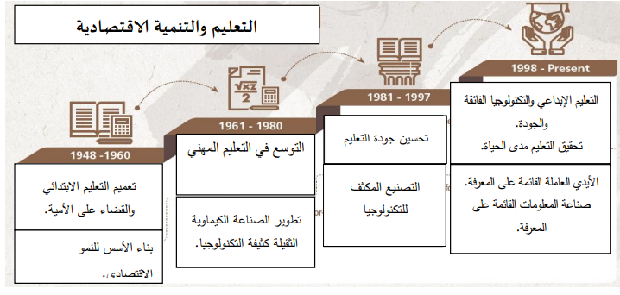
وكذلك يوجد سبب رئيسي لإختيار دولة كوريا الجنوبية فكوريا بدأت الثورة التعليمية وتطوير نظم التدريب والتعليم المهني تزامناً مع بناء أسس النمو الإقتصادي ، لذا يمكن أن تكون التجربة الكورية الجنوبية نموذج يحتذي به في إطار سعي مصر للإصلاح الإقتصادي والشامل في الفترة الحالية وجعل التدريب قاطرة لتحقيق أهداف التنمية المستدامة .

شكل رقم (1) مراحل تطور التعليم والتنمية الإقتصادية ⁽⁾

تعتبر كوريا واحدة من أكثر الدول نجاحاً بشكل ملحوظ في التنمية الاقتصاديه والاجتماعية منذ الحرب العالمية الثانية ويشار إلى أن العامل الرئيسي لهذا النجاح هو أنه كان من رعاية القوى العاملة بشكل منهجي من خلال تنمية الموارد البشرية ، والتي تعتبر مفتاح النجاح في البلدان النامية. قامت كوريا بتصميم وتنفيذ إرشادات التدريب المهني بما يتماشى مع اجتماع خطة التنمية الاقتصادية منذ أوائل الستينيات. من العرض الأولي للقوى العاملة الماهرة البسيطة إلى السبعينيات والثمانينيات ، كان التصنيع مدفوعًا برعاية القوى العاملة الفنية الموجهة نحو التصنيع والطلب على القوى العاملة.
بناء على ذلك ، تم تطوير نظام تدريب مهني يعتمد على ظروف سوق العمل. بالإضافة إلى ذلك ، من أجل تحقيق الريادة في ذلك ، تم إعداد القوانين والترتيبات المؤسسية بشكل مناسب لتنمية القوى العاملة بما يتماشى مع مرحلة النمو الاقتصادي ، من نظام التدريب المهني الأولي في الأعمال التجارية إلى إعادة تنظيم نظام التأمين على العمل. لعبت أزمة البطالة ، والتدريب المهني للعاطلين دورًا مهمًا كسياسة لشبكة الأمان الاجتماعي ، وفي العقد الأول من القرن الحادي والعشرين ، كان هناك أيضًا تركيز على رعاية الأشخاص الذين سيقودون الاقتصاد القائم على المعرفة والمجتمع.
سنلقي نظرة على غزو التدريب المهني الذي تطور جنبًا إلى جنب مع التنمية الاقتصادية والاجتماعية لكوريا من خلال تقسيمها إلى مراحل من التنمية ، وتقديم سياق السياسة ، والمحتويات والأنظمة الرئيسية ، وإيجاد عوامل النجاح ، ويمكن تقسيم تطوير نظام التدريب المهني الكوري إلى خمس مراحل: التحفيز - المقدمة ، الاستقرار ، النمو ، الانتقال ، والابتكار بعد العقد الأول من القرن الحادي والعشرين.

- ولادة نظام التدريب المهني بعد عام 1960
إلى جانب الاضطرابات السياسية والاجتماعية في كوريا وتقليص المساعدات الأمريكية خارجياً ، كان هناك عقبة كبيرة في العملية الاقتصادية مثل تدهور وضع النقد الأجنبي . وفي ظل هذه الخلفية أنشأت كوريا مجلس التخطيط الاقتصادي في عام 1961 لتأسيس اقتصاد يعتمد على الذات ، وأعلنت عن أول خطة تنمية اقتصادية مدتها خمس سنوات اعتبارًا من عام 1962.
كانت استراتيجية خطة التنمية الاقتصادية الأولى هي تأمين مصدر الطلب باستمرار على الإنتاج الصناعي من خلال زيادة الصادرات بالتشجيع للتصنيع النشط بقيادة الحكومة .
على الرغم من أن أنظمة التعليم والتدريب المهني وُضعت لتلبية القوى العاملة المطلوبة لتنفيذ أول خطة تنمية اقتصادية مدتها خمس سنوات ، فإن وظيفة توريد القوى العاملة كانت غير كافية في حالة الفنيين ، كان الموظفون المقدمون من قبل المدارس الثانوية الفنية الموجودة غير كافيين⁽⁾

في عام 1962 ، كان عدد خريجي المدارس الثانوية العامة 10.380 ، وإذا تم إنتاج هذا العدد من الخريجين كل عام ، فسيتم إنتاج 51900 خلال خطة إعادة التنمية الاقتصادية الأولى. ولم يكن هذا كافياً لتلبية الطلب على 40.000 من القوى العاملة الفنية الجديدة . بالإضافة إلى ذلك ، نظرًا لأن مناهج المدارس الثانوية العامة في ذلك الوقت كانت منظمة حول المواد النظرية بنسبة 80 إلى 20 ، فلا يمكن الترحيب بالخريجين كحرفيين بسبب نقص المهارات العملية (Seo Sang-sun ، 2002). بالإضافة إلى ذلك كان صاحب العمل في ذلك الوقت سلبيًا في رعاية القوى العاملة الماهرة.
بعد عام 1960 ، انخفضت المساعدات الامريكية خارجيا الى جانب الإضطرابات السياسيه في كوريا ، وواجهت العملية الاقتصادية صعوبات كبيرة مثل تدهور النقد الأجنبي ، وعلى هذا الاساس انشأت كوريا مجلس التخطيط الاقتصادي في عام 1961 لوضع الأساس لاقتصاد يعتمد على الذات ، وأعلنت عن أول خطة تنمية اقتصادية مدتها خمس سنوات اعتباراً من عام 1962
كانت استراتيجية خطة التنمية الاقتصادية هي تأمين مصدر الطلب بإستمرار على الانتاج الصناعي بزيادة الصادرات من خلال تشجيع التصنيع النشط بقيادة الحكومة ، وتغطية مورد الاستثمار الشحيحة برأس المال الأجنبي . ولذلك ركز التدريب المهني العام على القوى العاملة في الصناعات الثقيلة والكيميائية والصناعات الرئيسية والصناعات التصديرية ، مع تعزيز التدريب الفني الريفي والتدريب العسكري .
(1توسيع مرافق التدريب العامة بمساعدة المنظمات الدولية والدول المتقدمة في الستينيات ، ركزت الحكومة الكورية على تأمين مرافق التدريب العامة مع تعزيز التصنيع. لحل هذه المشكلة ، تم إنشاء مركز التدريب المهني المركزي ومركز التدريب المهني Handok Busan ومركز Daejeon للتدريب المهني ومركز Hanbaek Changwon للتدريب المهني بالتعاون مع منظمات التعاون الدولي والبلدان الصناعية المتقدمة مثل ألمانيا واليابان وبلجيكا. بالإضافة إلى ذلك ، أدت زيارة كبار المسؤولين الأمريكيين إلى كوريا إلى إنشاء مركز Jeongsu للتدريب المهني (Seo Sangseon، 2002). على وجه الخصوص ، في نفس الوقت الذي تم فيه سن مشروع قانون التدريب المهني ، اعتبرت الحكومة الكورية تدريب معلمي التدريب المهني وتطوير المواد التعليمية كأولوية ملحة ، وتقدمت بطلب للحصول على مساعدة لبرنامج الأمم المتحدة الإنمائي و 1 L.0 و تلقى مساعدة قدرها 2.5 مليون دولار
(2التدريب المهني الكوري في السبعينات
منذ عام 1973 تم تكثيف الاستثمار في المدارس الفنية ، وتم سن قانون بإلزامية التدريب في شركات التعدين والتصنيع والكهرباء منذ عام 1976 ونص القانون على " أن جميع الشركات الكبرى ملزمة بتزويد العمال بدورات تدريب مهني لتنشئة عمال جدد خلال فترة الخطة الخمسية من( 1972 ل 1976 ) ⁽⁾

والميزه في قانون المهني الصناعي هي تدريب القوى العامله اللازمة واستخدام المرافق الأساسيه كمنشآت للتدريب واستخدام المعدات ومواد الإنتاج وبالتالى تقليل تكاليف التدريب الإجمالية ، مما أدي الى أن في عام 1978 ادخلت 70 % من الشركات التى لديها التزامات برامج تدريب مهني داخل مصانعها لكن عام 1979 بسبب الازمة النفطيه ، تم الزام الشركات التجاريه فقط بالبرامج التدريبية .

(3فترة نمو نظام التدريب المهني في الثمانينيات
البيئة الاقتصادية وسوق العمل في أوائل الثمانينيات ، أصبحت الظروف الخارجية صعبة ، مع التباطؤ الاقتصادي العالمي وانتشار الحمائية. عانى الاقتصاد من تدهور ميزان المدفوعات بسبب زيادة واردات النفط الخام ، والتضخم الحاد. ونتيجة لذلك ، كان النمو سلبيا وبلغ معدل البطالة 5.2٪ ، ويمكن وصف حالة سوق العمل خلال هذه الفترة بأنها فترة بطالة متوسطة الأجل. في الثمانينيات ، ظل معدل النمو الاقتصادي الإجمالي مرتفعًا بمتوسط ​​معدل سنوي قدره 7٪ ، ولكنه انعكس أيضًا في هيكل التوظيف حيث تحول الهيكل الصناعي من الصناعات كثيفة العمالة إلى الصناعات كثيفة رأس المال.
غيّرت "الخطة الخمسية للتنمية الاقتصادية" ، التي تم تطبيقها من عام 1982 ، اسمها إلى "الخطة الخمسية للتنمية الاقتصادية والاجتماعية"
تبنت الحكومه التدريب المهني وأنشأت الحكومة المؤسسة الكورية لإدارة التدريب المهني ، و . تأسست في عام 1982 ، المؤسسة الكورية لإدارة التدريب المهني هي عبارة عن دمج 24 مؤسسة عامة تابعة لوزارة العمل ، ومعهد التدريب ، ومعهد بحوث التدريب المهني ، وكلية تشانغوون الفنية التابعة لوزارة العلوم والتكنولوجيا ، والمؤسسة الكورية للمؤهلات الفنية
تم تحديد معايير معينة للتدريب المهني العام ، ولم يتم الاعتراف بتكاليف التدريب إذا لم يتم اتباع هذه المعايير.

4) الفترة الانتقالية لنظام التدريب المهني في التسعينيات
البيئة الاقتصادية وسوق العمل سجل سوق العمل في الفترة من 1987 إلى 1997 معدل بطالة بنسبة 24 ٪ ، سار التغيير في الهيكل الصناعي بسرعة كبيرة بسبب اتجاه تصنيع الخدمات. بالإضافة إلى ذلك ، مع تقدم تكنولوجيا الأتمتة ، في حالة التصنيع ، انخفض الطلب على الموظفين البسطاء وزاد الطلب على التقنيين
5) أخيراً: تقييم نظام التدريب المهني في كوريا وانعكاساته على البلدان النامية
- الارتباط بين خطة التنمية الاقتصادية الوطنية ونظام التدريب المهني لقد أُشير علنًا إلى أن محرك النمو الاقتصادي الكوري ، الذي حقق التصنيع السريع ، له طابع العاصمة(تشونين لي ، 1998 ، تقرير مؤتمر LO. 2008 ، إلخ) ، أي أن سياسات التعليم والتدريب المهني التي تقودها الحكومة أصبحت المحرك الرئيسي للنمو ⁽⁾

- تدريب القوى العاملة استجابة للطلب الصناعي نظرًا لأن الغرض من التدريب المهني هو تعليم القوى العاملة الميدانية الموجهة في فترة زمنية قصيرة .
- الشراء الاستراتيجي للموارد المالية للتدريب المهني ، تم تخصيص الموارد المالية للتدريب المهني بشكل ثابت من خلال الإعانات المقدمة من الميزانية العامة للمحاسبة الوطنية ، وإدخال نظام إلزامي للتدريب المهني داخل الأعمال التجارية ، ونظام تأمين العمل. كما يتميز هذا النظام من خلال الإدخال الفعال والاستفادة من القروض من المنظمات الأجنبية والدولية المتقدمة كجزء من ذلك. ففي المراحل الأولى من التنمية الاقتصادية ، افتقرت الدولة إلى الموارد اللازمة للاستثمار في التدريب ، لذلك كان من المهم للغاية الاستفادة من دعم الدول الصناعية والمنظمات الدولية.
- القوى العاملة الماهرة اللازمة لاستكمال التعليم المهني والتدريب في حالة كوريا ، لم يتم توفير التعليم المدرسي العادي فقط مثل المدارس الثانوية المهنية ، ولكن أيضًا تعليم جانغ كيو مثل المدارس الفنية أو مرافق التدريب المهني لتدريب وتزويد القوى العاملة. بمعنى آخر ، من أجل رعاية القوى العاملة اللازمة للتصنيع ، يتم تنفيذ نظام التعليم المدرسي العادي ونظام التدريب المهني وتطويرهما بشكل مكمل لبعضهما البعض ، وبالتالي تقليل النقطة العمياء في العرض والطلب على القوى العاملة⁽⁾
6) ونتيجة للسياسات السابقه ، تظل كوريا الجنوبية تؤكد بأهمية كونها من الدول الرائده تكنولجيا وانها لن تستطيع تحقيق الرؤية المستدامة بدونها كما ذكر " Tae Hoon Moon بأن
جميع استراتيجيات التنمية المستدامة طويلة المدى لكوريا تدور حول مفهوم " ذكية ، آمنه ، ومستدامة ، وقوية "
أمة آمنة آي بلد يمكن للناس فيه التمتع بحياة آمنة وخالية من التهديدات المتعلقة بالقضايا الصحية والأمراض والكوارث الطبيعية والحوادث. تشير الأمة المستدامة إلى دولة حققت في الوقت نفسه تنمية بيئية واقتصادية واجتماعية ، حيث يتم استخدام الموارد الطبيعية والطاقة والأراضي بعناية وبطريقة صديقة للبيئة. علاوة على ذلك ، فإن مفهوم الأمة المستدامة حيث يتم تقدير الأصول والمواهب الثقافية بدرجة عالية ويتم حماية الفقراء والضعفاء بشكل جيد بموجب شبكة أمان اجتماعي.
تشير الأمة الذكية إلى بلد مجهز جيدًا بالبنية التحتية الوطنية ، بما في ذلك البنية التحتية المادية مثل الطرق والموانئ والعمود الفقري لتكنولوجيا المعلومات ، والأهم من ذلك ، بنية البنية التحتية للبرامج مثل شبكة المعلومات والاتصالات المتقدمة للغاية التي تعمل على تحسين إنتاجية اقتصاد المعرفة ، تشير الأمة القوية إلى دولة تتمتع بمستوى عالٍ من القدرة التنافسية الدولية.
والدولة الذكية شرط مسبق لـ "قوية" وآمنة ومستدامة ترتبط ارتباطا وثيقا بنوعية الحياة ، تتمتع كوريا بميزة فيما تتعلق بتحقيق مكانة "الأمة الذكية" لأنها واحدة من الدول الرائدة في مجال تكنولوجيا المعلومات في العالم. يمكن أن يؤدي تطوير شبكة واسعة الانتشار من المعرفة والمعلومات إلى وضع أساس قوي لكوريا قوية وآمنة ومستدامة ⁽⁾

الفصل الثالث
واقع التدريب في مصر

للإجابة عن تساؤل ما واقع التدريب من رؤية مصر 2030 ؟
قامت الباحثة بعقد مقابلة شخصية مع مستشار دولي للتنمية المستدامة ، والاقتصاد الاخضر ورئيس فرع الاقتصاد والتجارة لبرنامج الامم المتحدة للبيئة سابقاً للإجابة عن كيفية استخدام التدريب كوسيلة لتحقيق التنمية المستدامة في مصر كانت الإجابة كالآتي ؛
لا يظهر توجة مصر جلياً حتى الآن إلا باستراتيجية 2016 وتقوم وزارة التخطيط بتحديث الاستراتيجية الوطنية للتنميه ؛ رؤية مصر 2030 نظراً لكل ما يجد من تغيرات عالمية وأهمها ووباء كوفيد 19 والتضخم العالمي وزيادة معدلات الفقر عالميا ً وما ينعكس على مصر منها بشكل مباشر من زيادة التضخم وزيادة معدلات الفقر ، واثره على مستوى المعيشة .
لكن لو نظرنا للتوجه فماذا نريد ؟ ما هي الكفاءات التى نودها لتحقيق التنمية ؟
يجب أن نجيب على الأسئلة الآتية
- ما هي أولويات التنمية في مصر ؟
- ما هي المجالات العمل ( الانتاجية والخدمية ) ⁽⁾ بناءا على هذه الأولويات ؟
- ما المنهجيات المستخدمة في التنمية ؟
- ما هي الاولويات ؟ (الأمن المائي - الأمن الغذائي - أمن الطاقة )
ويندرج تحتهم خدمات اجتماعيه تشمل ( خدمات التعليم و التدريب - وصحية - وثقافيه توعوية )
والخدمات الأساسيه من مأكل وملبس ومشرب وصرف صحي وغذاء وغيرها ..
- ما هي المجالات والأنشطة ؟ يجب التركيز على الانشطة المتسقه مع الاصلاح الهيكلي 2020 ( التصنيع – الزراعه – التكنولوجيا – السياحه ) كل هذا في إطار تنمية عمرانية متكامله في المدن والتنمية الزراعيه في القري
- ما هي المنهجيات المستخدمة ؟ نحتاج الشباب يكون مدرب على هذه المنهجيات ( اقتصاد قائم على المعرفه ، اقتصاد قائم على الحلول البيئيه ( الاستثمار في البيئه ) ، اقتصاد قائم على الانتاجيه ، اقتصاد قائم على الداتا ، اقتصاد قائم على الابتكار ، والاقتصاد الدائري والاقتصاد الأخضر )
ولذلك يجب ربط التدريب بمجالات التنمية المستهدفة ومع الصناعات الابتكاريه التي تريد مصر أن يكون لها بها ميزه تنافسية ، وتأهيل كوادر قادرة عل التعامل مع هذة المنهجيات .
ونحن جزء من العالم ونتأثر بكل ما يحدث به ، فكما يوجد متغيرات عالمية يوجد تحديات وانعكاسات لهذه التحديات محلياً مثل ، تزايد المديونية ، والتضخم العالمي وانعكاسة بزيادة معدلات الفقر ، واثره على مستوى المعيشة ، وازمة المياه والفقر المائي واسعار المحروقات ( البترول ) التراجع في التجاره العالمية وتأثر سلاسل الغذاء العالمية يؤثر على الأمن الغذائي في مصر .
ولذلك فوظيفة التدريب هي تدريب كوادر للتعامل مع هذة العقبات ، وأن تخرج منظومة التعليم والتدريب كوادر متسقه مع سوق العمل في اطار التنمية المستدامه ورؤية مصر 2030 ، فيجب أن يركز التعليم والبحث العلمي والتدريب على أزمة المياه – الطاقه – والغذاء فرغم حل ازمة الطاقه الا ان مع زيادة السكان والطلب على الطاقه بيزيد مع زيادة مستوى المعيشة وزيادة الانشطة الانتاجيه فيجب التركيز عل ايجاد بدائل للطاقة الغير متجددة . وعند الحديث على توفير الغذاء يجب التركيز على اغذيه توفر في استخدامات المياه والطاقه . وهكذا يكون التوجه نحو سياحه صديقة للبيئه ، وزراعه ترشد في استخدام المياه والطاقة واستخدامات الطاقة المتجدده ومحاصيل تقاوم الحراره ونقص المياة ،وصناعات ترشد في استخدام الطاقه وتقلل من الانبعاثات AGRO INDUSTRY لتعظيم الاستفادة والقيمة المضافه من المؤسسات الزراعيه .
كما يجب علينا التعلم من التجارب الناجحه في التعليم والتدريب لكل من كوريا وماليزيا والصين واندونسيا والهند
فكوريا كمثال فكروا في الاستدامة من اكثر 50 سنه ، والاهتمام بالتصنيع بدون موارد طبيعية قويه وتعزيز تنمية الموارد البشريه ، فبدأت نهضة كوريا بدايه من الستينات واستثمروا في البحث العلمي والتعليم .
وقد قامت الباحثه بسؤال السيد/ المستشار ، عن أولويات التدريب في المجال الإداري
فأكد على أن التدريب على مبادئ الحوكمة يجب أن يكون من أولويات التدريب لمؤسسات تعمل بكفاءة – شفافيه – محاسبه – محاربة الفساد ونشر ثقافة اتقان العمل ، والعمل الجماعي كفريق ،وقيم الاخلاص والامانة باداء العمل الموكول به ،ومحاربة الفساد المال والاداري والفكري ، والتعاون والتشاركيه والتكامليه .
وبالسؤال عن دور المؤسسات التدريبيه الكبرى في نشر مبادئ التنمية المستدامة
فأفاد بجهود معهد الحوكمة والأكاديمية الوطنية للتدريب والمراكز التدريبيه للجامعات في هذه الفتره ، لتتماشي مع التدريب وفقا لمبادئ التنمية المستدامة .
( مثال ذلك ) في مبادرة كن سفيراً تعمدنا أن يكون التدريب في اطار المبادئ الاساسيه اللى بتحكم التنمية المستدامة وبالتالى كل متدرب يقوم بتطبيقها في مجال عمله
وأكد الدكتور ان المبارده سيكون لها أثر مباشر حيث ان شكل التدريب متفق مع المستقبل وحل المشكلات المتوقعه ، المشكله مثال ازمة الغذاء فالتدريب يدعم انماط الاستهلاك المستدامة والترشيد في استخدام المياه والطاقه وتحسين السلوكيات ، والمبشر ان العديد من الجامعات تسعي لنشر مبادئ التنمية المستدامة فأكاديمية العلوم طلبت التعاون تحت مظلة كن سفيرا ، كما أقامت جامعة عين شمس وجامعة زويل والقاهره والعلمين والجلاله برامج تدريبيه عن التنمية المستدامة .

وبناءاً على ما سبق ذكرة ؛ تجد الباحثة أنه يظهر الاتساق والفجوات بين رؤية مصر 2030 وبين واقع التدريب في مصر كالآتي ؛
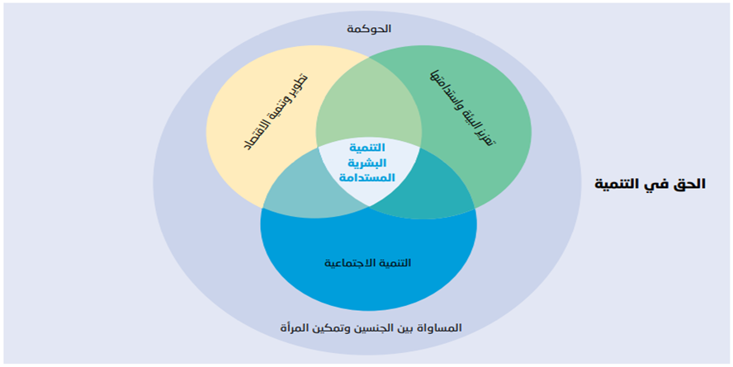
شكل رقم (2) محفزات التنمية البشرية المستدامة اللازمة لكفالة الحق في التنمية ⁽⁾

تتوسط التنمية البشريه المستدامة الأبعاد الثلاثة الأساسيه للتنمية ( الاقتصادية والبيئية والإجتماعية ) مع مراعاة التنفيذ في إطار مبادئ الحوكمة والمساواة بين الجنسين وتمكين المرأة .
ولذلك شهدت السنوات الماضية التزاما من جانب الدولة بإدخال إصلاحات في مجالات الصحه والتعليم والبحث العلمي والسكن اللائق ، مع التركيز على الأبعاد المتعلقة بالجودة والتنافسية بشكل خاص ، سواء من خلال الالتزامات الوارده بدستور عام 2014 بشأن هذه القطاعات ، أو تبني ثلاثة محاور كاملة في استراتيجية التنمية : رؤية مصر 2030 لقضايا الاستثمار في البشر ، محورين ضمن البعد الاجتماعي وهما" الصحه " و " التعليم والتدريب " والبحث العلمي . ومحور ضمن البعد الإقتصادي وهو " المعرفة والابتكار والبحث العلمي "

جاءت مصر في المرتبة 100 من بين 137 دولة في الركيزة الخامسة لمؤشر التنافسية العالمية " التعليم العالى والتدريب " في عام 2017 / 2018 . أما بالنسبة لأداء مصر في الركيزة السادسة " المهارات " لمؤشر التنافسية العالمية ، والتي حلت محل المؤشر الفرعي الخاص ب " جودة التعليم الأساسي " والركيزة الخاصه ب " التعليم العالي والتدريب " بدءا من عام 2018 ، فقدجاءت مصر في المركز 99 من بين 141 دولة في عام 2019 ⁽⁾

- فيما يخص واقع التعليم والتدريب الفني
لقد تواصلت المحاولات لتطويرة خلال تغيير شروط القبول وتطوير مناهج جميع التخصصات بما يواكب متطلبات سوق العمل واحتياجات البيئة المحلية ، فضلا عن اتاحه التجهيزات وتكنولوجيا التعليم وتطوير مدارس التعليم الفني القائمة من خلال انشاء ورش ومراكز تدريب لخدمة المجتمع . الا ان مخرجات هذا التعليم ما زالت بعيدة عن توقعات قطاع الأعمال واحتياجاته على مستوى الكيف و تراجعت مصر بصورة كبيرة في عدد من المؤشرات منها جودة التدريب المهني الذي وصل تصنيف مصر فيه إلى 129 من أصل 141 دولة بمجموع نقاط 36.7

ولرفع واقع التعليم المهني في مصر قامت الباحثة بإجراء مقابلة مع مدير تنفيذي / مشروع التعليم حياة القومي الخيري
الصندوق هو فكره لضمان التنمية المستدامة للمشروعات التعليمية قائمة على فكرة الوقف الخيري ، ويدعمه بعض رجال الأعمال والمستثمرين ، يقوم الصندوق بدعم كل ما يتعلق بالعملية التعليمية بما فيها تدريب المعلمين على استخدام النظم التكنولوجية وتقديم منح للطلبة الغير قادرين وانشاء منصات تعليمية اليكترونية وخاصه ايام فترة كرونا .
كما يساعد الصندوق في دعم وتطوير التعليم الفني فمنذ اكثر من اربع سنوات قامت الدولة بإنشاء هيئة تطوير التعليم الفني وهي هيئة مركزيه قامت بانشاء المدارس التكنولوجيا التطبيقية في مجالات التعليم الفني الأربع ( الصناعي – الزراعي - التجاري – الفندقي ) هدفها تطوير والارتقاء بمنظومة التعليم الفني بالشراكة مع القطاع الخاص بالتركيز على End Product ، بتوجيه التعليم الفني على المطلوب بسوق العمل ، ودور صندوق التعليم حياة القومي الخيري بتصميم المنهج التعليمي من خلال اكاديميين وذلك لتحقيق رؤية مصر الاستراتيجية 2030 بتحويل كافة المدارس المهنية الفنية 2500 مدرسة لمدارس تكنولجيا تطبيقية ، وهو هدف طويل الأجل يتم تقسيمه عل مراحل ، وحتى الآن تم افتتاح 38 مدرسة تكنولجيا تطبيقية . تهتم بالكيف وليس الكم ولذلك فعدد الطلاب بالدفعه قليل يتراوح بين 50: 200 طالب فالهدف هو التدريب الفعلي الحقيقي ويتم التدريب داخل المدرسة وخلال الصيف يستطبع الطالب استكمال التدريب بواقع المصنع ومتابعه خطوط الانتاج بتجربة حقيقية على ارض الواقع .
ومن التحديات التى تواجه تحويل المدارس الفنية هو زيادة عدد الراغبين بالدخول الى 40.000 طالب في حين يتم قبول 6.000 طالب فقط من المتقدمين . وذلك لجودة التعليم وضمان وجود فرص العمل وتوظيف كامل الدفعه المتخرجه ، واعتماد الشهاده من مؤسسات دولية مع امكانيه السفر للخارج بطرق شرعيه ، نرى أن ذلك يؤثر على تغيير الصورة الذهنيه للتعليم الفني بالكامل بشكل أكثر ايجابيه .
وأكدت انه تم اضافة بعض التخصصات الفنيه الجديده كتكنولوجيا الاتصالات لمسايرة المتغيرات العالمية الحديثة ، كما تتضمن كل مدرسة علىVCT أي Vocational Training Centre وهو مركز تدريبي لكل مهني حر من أهل المنطقة أو الحي ، يقوم بتقديم مجموعة من التدريبات الفنيه من خلال المركز التدريبي المجهز بالمدرسة ، لتعزيز مهارات الفنيين المحليين ولضمان الاستدامة المالية للمدرسة .

- فيما يخص واقع التدريب الإداري
تبنت مصر رؤية للاصلاح الإداري في عام 2014 بهدف الوصول إلى جهاز إداري كفء وفعال ، يتسم بالحوكمة ، ويخضع للمساءلة ، ويسهم بقوة في تحقيق الاهداف التنموية للدولة ، ويعلي من رضاء المواطن ، ووضعت مجموعة من المبادئ الحاكمة لعملية الإصلاح الإداري في إطار هذه الرؤية ، منها اعتماد معايير الجودة والتميز في تقديم الخدمات العامة ، والاعلان بشفافية عن جميع خطوات عملية الإصلاح ، وعدم المساس بحقوق أي موظف ، واعتماد مبدأ الجدارة والكفاءة في جميع عمليات التوظف والترقي وزيادة الأجور ومنح فرص التدريب .
وتقوم بذلك من خلال برامجها التدريبية والتوعوية بالمشاركة مع المجتمع المدني والقطاع الخاص
وترى الدولة ان تنمية القدرات البشرية لموظفي الجهاز الإداري للدولة تسهم في تعزيز كفاءة إدارة موارد الدولة ، وفاعلية تقديم الخدمات الحكومية ، ومن ثم يجب ان تكون هناك عملية مستمرة لتنمية القدرات البشرية داخل الجهاز الإداري للدولة ، بما يتواكب مع التوجهات الحديثة في الإدارة العامة ، مثل الرقمنة وتحليل البيانات ، وغيرها
ولعل الخطة التنفيذية لتدريب موظفي الجهاز الإداري للدولة المرشحين للإنتقال إلى العاصمة الإدارية الجديدة ، تمثل فرصة حقيقية يمكن البناء عليها والاستمرار فيها لتشمل أيضاً دعم بناء القدرات المحلية . ⁽⁾

ولكن سيكون هناك فجوة بين من تم تدريبه ومن لم يتم تدريبه فيجب مراعاة الفروق دون التخلي عن العاملين القدامي ، ومع منح المتميزين ميزات إضافية .
ولذلك يتطلب تطوير الجهاز الإداري للدولة أن تخضع الأجهزة الإدارية لقوانين وإجراءات شفافة وعادلة تأخذ في اعتبارها جميع القضايا المتعلقة بالموظفين العموميين ، ومراجعة الهياكل ، كما تسعى لتعزيز قدرات الموظفين العموميين وبنائها من خلال برامج محددة تتواكب مع التغيرات و التطورات على الساحة الدولية والإقليمية و الوطنية ، بالإضافة الى تطوير عملية تقديم الخدمات نفسها .
ولن يتم تنمية القدرات البشرية بالجهاز الإداري للدولة بدون تمكين الإدارات المحلية وتدريب كوادر الجهاز الإداري بالمحافظات للتماشي مع قوانين الدولة الحديثة لدعم التمكين ، قانون (التخطيط العام وقانون التنمية المحلية) الجدد ، لتعزيز كفاءة ادارة موارد الدولة
لتحليل واقع تمكين الادارات المحلية بالجهاز الإداري للدولة قامت الباحثه اجراء مقابله مع / مدير مركز التدريب وعلوم الحاسب بمحافظه الأقصر
- يقوم مركز التدريب بالمحافظة بتوفير تدريبات لكل من العاملين بالإدارات المحليه والخريجين والطلبة
- تقدم وزارة الاتصالات تدريبات عن التحول الرقمي والتأهيل للتحول الرقمي وأساسيات الحاسب الألى و منح لشباب الخريجين

- خلال الفترة من 2020/ 2022 أدي لقلة التدريبات ووقف الميزانيه ، والتحول للتدريبات الاونلاين وكانت اقل في الكفاءه لنقص التفاعل وضعف قدرة العاملين على استخدام التكنولجيا وضعف سرعة الإنترنت .
- جاري اعتماد مركز تدريب حكومي معتمد بمحافظة الأقصر .
- توجد خطة سنوية فقط للتدريب ، يقوم بوضعها مركز تدريب التنمية المحليه المركزي بسقارة .

كما تؤثر ميزانيات التدريب على كفاءة التدريب ففي مصر استهدفت وزارة التخطيط والاصلاح الإدارى، زيادة ميزانية التدريب الخاص بموظفى الجهاز الإدارى للدولة ليصل خلال 5 سنوات إلى 2 مليار جنيه، بعد وصوله العام المالى 2015-2016 الى 300 مليون جنيه ⁽⁾، في حين أدت تداعيات كوفيد 19 لصدور قرار فيما يخص الباب الثاني من الموازنة العامة الخاص بشراء السلع والخدمات نص القرار على حظر الصرف على تكاليف البرامج التدريبية ⁽⁾
من أهم برامج التدريب للجهاز الإداري للدولة هي التدريب على التحول الرقمي والشمول المالي ، ستعمل الدولة على تسريع قضية التحول الرقمي ، والقضايا المتعلقة بتعزيز القدرات الرقمية ً لجميع أفراد المجتمع، ضمانا لحق الأفراد في التنمية بصورتها الحديثة والمواكبة للمتطلبات الحالية ، وخاصة بعد ما اثبت أهميتة القصوى أثناء ازمة فيروس كورونا المستجد ⁽⁾
- واقع المراكز التدريبة في مصر
تمتلك مصرما يزيد عن 1322 مركز تدريبي معتمد حكومي وعام وتابع لقطاع الأعمال بجميع القطاعات ( الرياضه – التثقيف – مهني وحرفي – متخصص ) ⁽⁾
وتقوم الدولة بإنشاء المراكز التدريبية الكبري التى تمنهج عملية التدريب على مستوى الجمهورية مثل ؛
- الأكاديمية الوطنية لتدريب الشباب انشئت في عام 2017 لتدريب الشباب وفقا لقرار رئيس الجمهورية 434/ 2017 بهدف تحقيق متطلبات التنمية البشرية للكوادر الشبابية بجميع قطاعات الدولة والارتقاء بقدراتهم ومهاراتهم من خلال البرامج التدريبية في المجالات المختلفة .
- تحديث وحدة الحوكمة بالمعهد القومي للإدارة لتؤسس المعهد القومي للحوكمة .
- تفعيل دور الجهاز المركزي للتنظيم والإدارة بوضع برامج لتدريب العاملين .
- انشاء المجلس الوطني للتدريب والتعليم أحدي منظمات المجتمع الأهلي، يعمل تحت مظلة وزارة التضامن الاجتماعي على مستوي جمهورية مصر العربية، ويعمل المجلس على تطوير المؤسسات التي تقدم خدمات التدريب والتعليم من خلال دعم عملية التوافق مع المعايير الدولية واعتماد كفاءة مقدمي خدمات التدريب
والتعليم، وذلك بناء على اختصاصه في لائحة النظام الأساسي ⁽⁾
الفصل الرابع
المعهد القومي للحوكمه والتنمية المستدامة (نموذجاً)
قامت الباحثه بإختيار نموذج مركز تدريبي يقوم بدور فعال في تحقيق أهداف التنمية المستدامة ورؤية مصر 2030 ، فتم اختيار معهد الحوكمة والتنمية المستدامة وذلك بإعتباره الذراع التدريبي لوزارة التخطيط والتنمية الإقتصادية ، ولدراسة مدى اتساق البرامج التدريبيه والمحتوى التدريبي بالمعهد لرؤية مصر الاستراتيجية 2030 .

تطوير المعهد
لتحسين ترتيب مصر في مؤشر الحوكمة العالمية ، والتنافسية ، وتنفيذ استراتيجية تمكين المرأه المصرية 2030 قامت الأستاذه الدكتورة هالة السعيد وزيرة التخطيط والتنمية الاقتصادية برفع مذكرة للعرض عل السيد رئيس الجمهورية تضمنت اقتراح تطوير وتعزيز دور وحدة مركز الحوكمة بالمعهد القومي للإدارة لتتحول إلى مركز قومي للحوكمة المؤسسية والتنافسية ، وتضمن كتاب رئاسة الوزراء رقم 11864 المؤرخ 16/4/2020 موافقة السيد رئيس الجمهورية عل اقتراح إنشاء المركز القومي للحوكمة والتنافسية لمصر ⁽⁾
الرؤية :
" أن يصبح المعهد القومي للحوكمة و التنمية المستدامة من أوائل المعاهد إقليمياً لتعزيز و تطوير أنظمة الحوكمة الفعالة من أجل تحقيق التنافسية و التنمية المستدامة "
الرسالة :
" نشر ثقافة وقيم الحوكمة والتنافسية من خلال نظم التحول الرقمي والسعي لتكامل جهود الحكومة و القطاع الخاص والمجتمع المدني لتحقيق التنمية المستدامة "
الأهداف الاستراتيجية ( Strategic Objectives)
- تحسين ترتيب مصر في مؤشرات الحوكمة و التنافسية و الاستدامة الإقليمية و العالمية .
- حوكمة المؤسسات و الأنظمة لرفع القدرات التنافسية وتحقيق أهداف التنمية المستدامة .
- نشر الوعي المجتمعي بأهمية الحوكمة و التنافسية والاستدامة .
- التواصل و التعاون مع مؤسسات الحوكمة والتنافسية و الاستدامة الإقليمية و الدولية .
- تحقيق رضا المواطنين وأرباب الأعمال من خلال تخفيض تكلفة المعاملات وزمن أداء الخدمة ورفع الكفاءة وضمان العدالة في تقديم خدمة ذات جودة عالية ومتميزة .
- تأسيس منظومة متكاملة للمعلومات والبيانات و الإسهام في وضع برامج تنفيذية لتحقيق الاستفادة القصوى من قواعد تكنولوجيا المعلومات وقواعد البيانات الكبيرة .
- تطوير الإدارة الحكومية وتعزيز كفاءاتها عبر الآليات التكنولوجية الحديثة وتطبيقات الحكومة الإليكترونية
- نشر ثقافات تطوير أداء المنظمات الحكومية بما يواكب المتغيرات الدولية والإقليمية
- الارتقاء بالتصنيف الدولي لمصر في التقارير الدولية عن الحوكمة والتنافسية لتكون ضمن قائمة أفضل 30 دولة في هذه التصنيفات ⁽⁾

التقرير السنوي لعام 2021 – المعهد القومي للحوكمة والتنمية المستدامة

فريق عمل المعهد
وايماناً بأن التنوع والاختلاف محفزات للإبتكار ، وعلى هذا الأساس . يراعي فريق العمل بالمعهد الوصول للتنوع
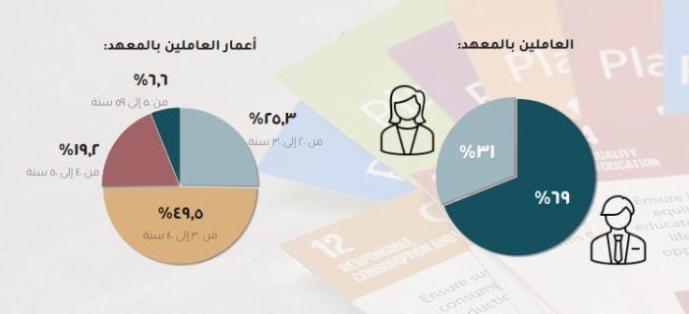
والاحتوائية والمساواة سواء بين الجنسين أو على مستوى الأعمار أو المستويات الأخرى .

شكل ⁽³⁾ يوضح نسبة الذكور للإناث بمعهد الحوكمة والتنمية المستدامة وأعمار العاملين ⁽⁾
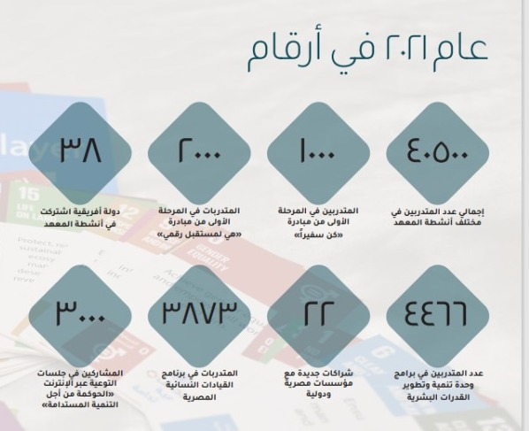

شكل (4) يوضح بالأرقام إنجازات معهد الحوكمة والتنمية المستدامة لعام 2021 ⁽⁾

أبرز إنجازات لمعهد لعام 2021
- وحدة الحوكمة المؤسسية
تسعى وحدة الحوكمة المؤسسية لتمكين المؤسسات من تطبيق مبادئ الحوكمة لتحقيق الأهداف التنموية عبر تطوير أطر الحوكمة المؤسسية للقطاع الحكومي والخاص والمجتمع المدني ، لدعم الاستدامة والتميز في الأداء وتقديم خدمات عالية الجودة
أهم انجازات الوحده 2021
- إعداد وثيقة منتدى التعاون المصري الكوري الجنوبي للحوكمة و التنمية
- صياغة محور الحوكمة بالبرنامج القطري الوطني بالتعاون مع منظمة التعاون الاقتصادي والتنمية .
- وضع اطار الخطة الاستراتيجية لمعهد الحوكمة والتنمية المستدامة ، وعقد عدة ندوات حول الحوكمة ، واعداد مسوده عن المؤشر المصري للحوكمة ، وتقديم البيانات لمجلس النواب عن الحوكمة
- الشبكة الأفريقية لمعاهد الإدارة والتدريب ( TNMIA)
أطلقت الشبكه الأفريقية بهدف نشر مبادئ الحوكمة الرشيدة و المساهمة في تحقيق تطلعات أجندة أفريقيا 2063 . وتم الاعلان عنها أثناء المنتدي الأفريقي الأول للحوكمة و التتنمية في شرم الشيخ . وقد أيد وفد الإتحاد الأفريقي المبادرة وأعترف بها كآلية لدعم أجندة التنمية الأفريقية .
أهم انجازات الشبكة عام 2021
- البرنامج الثاني لقيادة المرأة الأفريقية
- مشاركة 38 من الدول الأفريقية في أنشطة المعهد يتحدثون اللغات ( العربية والانجليزية والفرنسية ) وعدد المتحدثين في تدريبات المعهد 43 متحدث
- 7 ندوات عبر الانترنت
- وحدة التواصل والتوعية
أنشأت الوحدة لتكون مركزا رائدا في التواصل ونشر الوعي فيما يتعلق بالحوكمة والتنمية المستدامة والتنافسية على المستوى المحلي والإقليمي والدولي .
أهم إنجازات الوحدة عام 2021
- جلسات التوعية عبر الإنترنت تحت عنوان " الحوكمة من أجل التنمية المستدامة " 36 جلسة لأكثر من 3000 مشارك من قطاعات مختلفه ، وجلسات التوعيه عبر الانترنت للمحليات ووزارة التضامن تدشين الموقع الإليكتروني الجديد الخاص برؤية مصر 2030 التواصل مع المؤسسات المعنية على المستوي المحلي والدول مثل ( بنك مصر – هيئة التأمين الصحي واكاديمية سيسكو – والبرنامج الانمائي للأمم المتحدة UNDP. ⁽⁾

- مركز الحوكمة
مركز الحوكمة هو مركز تابع للمعهد القومي للحوكمة والتنمية المستدامة . وهو معهد متخصص في مجال البحث و التدريب والاستشارات في مواضيع مختلفة مع التركيز بشكل خاص على الحوكمة و التنمية المستدامة . وتشمل خدمات جميع القطاعات الثلاثة . الحكومية والخاصة والغير هادفة للربح .
أهم انجازات المركز 2021
- الانتهاء من وضع خطة العمل للمؤشر الوطني للحوكمة المستدامة .
- إعداد دليل اجراءات التشغيل القياسيه ( وثيقة استرشاديه للكيانات الحكومية لتطبيق الحوكمة الرشيده )
- تقديم عدد من الندوات والجلسات التوعوية للقطاع الحكومي
- متابعة وضع مصر في التقارير الدولية وإعداد ردود رسمية لبعض الجهات الدولية وابراز الجهود الوطنية .
- وحدة تنمية وتطوير القدرات البشرية
تقدم الوحدة خدمات تدريبية بنهج ابتكاري وغير تقليدي قام على دراسة خصائص الكوادر البشرية المستهدفه بالتدريب لإعداد محتوى تدريبي مبنى على احتياجات المتدريبين ومتعلق بمجالات عملهم وتوفير مدربين متخصصين ومناسبين للموضوع التدريبي ونوعية المتدربين سواء داخل أو خارج الجمهورية كما تتبع التدريبات أسلوب تفاعلي يعتمد على المشاركة والمحاكاه .
أهم انجازات الوحدة 2021
- تقديم تدريبات لإجمالي 466 متدرب من مختلف المراحل الإدارية والطلاب وذوي الهمم.
- وحدة الاستشارات وتكنولجيا المعلومات
تقوم وحدة الاستشارات وتكنولوجيا المعلومات بتقديم خدمات البنية الأساسية التكنولوجية والاستشارات الفنية لدعم المشروعات الحكومية والتحول الرقمي. حيث تقترح الحلول والتطبيقات المناسبة من الناحية التقنية التى تناسب احتياجات المشروع كما تقدم خدمات الاستضافة وتشغيل التطبيقات والمواقع الإلكترونية.
أهم انجازات الوحدة 2021
- قــد تــم عمــل اســتطلاع رأي للمواطنيــن فــي 13 مركــز خدمــة فــي 3 محافظــات (القاهــرة – ســوهاج – أســوان) بعينــة 140 مواطــن.
- وحدة البحوث والبرامج العلمية
تقوم وحدة البحوث والبرامج العلمية بالمشاركة في إعداد إصدارات وأبحاث للمعهد وهي تتمثل بشكل أساسي في إصدار مجلة الحوكمة من أجل التنمية المستدامة بالإضافة إلى إعداد تقارير وأوراق بحثية بشكل دوري.
أهم انجازات الوحدة 2021
مجلة الحوكمة من أجل التنمية المستدامة ⁽⁾

- وحدة تطوير المسار الوظيفي
تعمل الوحدة على اتاحه فرص تدريبية و تعليمية تساعد الموظفين الحكوميين . بما يؤدي إل الارتقاء بمستوى الجهاز الإدارى للدولة . ويتزامن ذلك مع تدريب حديثي التخرج . وطلاب الجامعات على تطوير مسارهم المهني وتحسين مهاراتهم الشخصية . لإعداد كوادر بشرية قادرة على تلبية حاجات سوق العمل المتغيرة بما يتماشى مع أهداف التنمية المستدامة ورؤية مصر 2030 .
أهم انجازات الوحدة 2021 قامت وحدة تطوير المسار الوظيفي بإدارة وتنسيق كل ما يتعلق بمشروع مبادرة " كن سفيراً " في مراحل تنفيذة كالآتي
- مرحلة الإعداد : تقييــم واختيــار المرشــحين المقبوليــن للإنضمــام للمبــادرة والتواصــل معهــم، والــرد علــى استفســارات المرشــحين. وكذلـك اعـداد الصيـغ العالمية للنشـر علـى وسـائل التواصـل الإجتماعــي للمعهــد فيمــا يخــص المبــادرة.
- مرحلة التنفيذ : تطويـر المحتـوى التدريبـي للمبـادرة ويشـمل: برامـج المهـارات الشـخصية وبرامـج التنميـة المسـتدامة والتمويـل المسـتدام، بالإضافــة الــى اعــداد الدليــل التدريبــي النهائــي للمتدربيــن، والدليــل التنظيمــي للمبــادرة.
وتنســيق الإجــراءات اللوجســتية اللازمــة لتنفيــذ التدريبــات بســهولة وضمــان الحصــول علــى أفضــل المخرجــات منهــا. وإعــداد جميــع المســتندات الرســمية الخاصــة بالمبــادرة.
- مرحلة التقييم والمتابعة: اســتقبال وتقييــم مقترحــات خريجــي المبــادرة ألإلكار شــراكات ومشــروعات تخــدم التنميــة المســتدامة وبلغــت 128 مقتــرح للدفعــة الأولــى ،و التواصـل مع الجهات لتنفيـذ المقترحـات المقدمـة مـن المتدربيـن .
- مراحل المبادرة:المستوى التمهيدي: 10 ساعات تدريبية من خلال منصة التدريب الإكتروني "استدامة" ويتضمن بعض المهارات الشخصية ومباديء التنمية المستدامة.
المستوى الشخصي : 33 ساعة تدريبية محاضرات مسجلة ونقاشات على تطبيق Zoom يقدمها متخصصون في محاور التنمية المستدامة المختلفة
المستوى الاحترافي : 8 ساعات تدريبية تأهيل المتدربين من خلال برنامج " تدريب المتدربين" TOT"
ليكونوا سفراء للتنمية المستدامة في مجال العمل ولنشر فكر وتطبيقات التنمية المستدامة .
- أبرز بيانات مبادرة كن سفيراً للعام 2021
مدة تنفيذ التدريبات: 7 أشهر(26 فبراير إلى 30 سبتمبر(
الفئة المستهدفة: الشباب المصري من 18 إلى 35 سنة
عدد المتقدمين للمبادرة: 7611
عدد المتدربين بعد التصفية: 1000
عدد الحضور الفعلي: 769 ، عدد المجموعات التدريبية: 7 ⁽⁾

- النتائج المستخلصة من البحث
بعد الانتهاء من دراسة تجارب الدولة المتقدمة بالتدريب ( نموذج كوريا الجنوبية ) ، وتحليل الواقع المصري بجميع الجوانب (التدريب الاداري والمهني وتمكين الادارات المحلية ، وواقع المراكز التدريبيه) ، وتحليل نموذج تدريبي وهو معهد الحوكمة للتدريب نجد بعض النتائج كالآتي ؛

أولاً؛ فيما يخص التعليم والتدريب الفني
- أنجح أنظمة التدريب وأكثرها كفاءة هي التي تقودها الحكومة والتى تتسق فيها الرؤية التدريبيه مع الرؤية الاستراتيجية للدولة .
- المدارس التكنولوجية التطبيقية هي النموذج الأمثل لتحسين التعليم والتدريب المهني في مصر ، من خلال المدارس ومراكز التدريب المجتمعية بها .
- تقوم الدولة بمجهودات كبيرة في تحقيق رؤية مصر 2030 وتحويل المدارس الفنية لمدارس تكنولوجيه تطبيقية ولكنها غير كافيه ، حيث تبلغ نسبة المدارس التى تم تحويلها بالفعل 0.015 % من المدارس الفنية ، تغطي 0.15% فقط من الخدمه التعليميه المهنية للراغبين بها .
- النظرة الاجتماعية للتعليم المهني يسبب عزوف الطلبة عن التعليم المهني ، ولذلك يجب عدم التمييز تجاه خريجي التعليم المهني من حيث الترقية والاجور وتكافؤ الفرص في مكان العمل وتشجيع وزارة التربيه والتعليم للطلاب للانضمام للشعبه المهنيه ، ضرورة الترويج الاعلامي لأهمية التعليم والتدريب المهني حتى تتغير النظرة الاجتماعية المتدنية للقطاع المهني ، وتحفيز الشباب عل الانضمام لهذا النمط من التدريب، التعاون والترابط بين وزارة التعليم العالى والصناعه لحسن ادارة الموارد البشريه في المجال المهني لتخريج العمالة المناسبة بسوق العمل.
- أثرت ازمة كرونا قطاع التعليم والتدريب على جميع المستويات ، فأثرت الأزمة على ارباك الحياة اليومية ل 40 مليون طفل بانحاء العالم ، فقد فاتتهم فرص التعلم والتفاعل وابرزت الأزمة بعد مواطن الضعف في نظم التعليم والتدريب في المجال التقني والمهني ، بما في ذلك انخفاض مستويات الرقمنة وأوجة القصور الهيكلي التى أت لصعوبة تنفيذ منظومة التلمذة الصناعية وتطبيق أساليب التعلم القائمة على العمل ، وهي عناصر أساسية لأي نظام تقني ومهني مؤدى لوظائفة ومتجاوب مع متطلبات السوق ()
- التعليم المهني التقني CTE هو الأساس في التدريب المهني الحالي وهو ما تقوم به مصر من خلال مدارس التكنولوجيا التطبيقية

ثانياً؛ فيما يخص التدريب الإداري للعاملين بالدولة
- ضرورة المواءمه بين خطة تدريب الموارد البشرية التي تهدف لتنمية كفاءة العاملين وبين تحقيق اهداف الرؤية الاستراتيجية للدولة .
- عدم وجود خطة تدريبيه متوسطه او طويلة الأجل لتدريب العاملين بالإدارات المحلية .
- تسعى الدولة لتدريب العاملين بالجهاز الإداري للدولة على أساسيات مبادئ واساليب التحول الرقمي من خلال تدريبات وزارة الاتصالات لمسايرة التغير العالمي .
- عدم اعتماد مراكز تدريبية حكومية ببعض المحافظات النائيه حت الآن مثال ( محافظة الأقصر )

ثالثاً؛ فيما يخص معهد الحوكمة والتنمية المستدامة
يتضح لنا ان المعهد القومي للحوكمة والمستدامة بداية من الهيكل الاداري وتقسيم الوحدات متسق تماماً مع أهداف رؤية مصر 2030 ، وبالتالي نجد أن برامج المعهد متسقه تماماً مع الاستراتيجية واهدافها وغاياتها ومحاورها ،كما يسعى المعهد لربط محتوى البرامج التدريبية بالاستراتيجية الوطنية،فنجد أن مبادرات تحسين المسار مثل مبادرة " كن سفيراً " تعمل على تعزيز مشاركة الشباب في التوعية بالاستراتيجية الوطنية وابتكار منهجيات لتحقيقها.
ومن هنا خلصت الباحثه أن للمعهد دور ايجابي في تحقيق الإستراتيجية الوطنية رؤية مصر 2030 .

- توصيات البحث

- يجب أن يكون التدريب يسير بالتوازي مع تحسين المسار الوظيفي للموظف وتنفيذ الخطة القومية للدولة.
- انشاء مجلس أعلى للتدريب ، يترأسة وزير التخطيط وبعضوية كل من معهد الحوكمه والتنمية المستدامة والأكاديمية الوطنية للتدريب، و الجهاز الإداري للدولة ، بصفتهم اكبر هيئات معنية بالتدريب بالإضافة لوحدات التدريب بالوزارات ،وتتضمن مهامه وضع خطة قومية فعالة للتدريب بكافة المجالات ومتابعتها وتقييمها وتقويمها من قبل المجلس .
- انشاء لجنة بالمجلس تهتم بالتدريب والتعليم المهني التقني بكافة المجالات بالقطاع الحكومي والاستفادة من تجارب الدول الت اثبتت نجاحات في هذا المجال مثل كوريا وألمانيا وذلك في ظل التعاون المشترك بين البلدين .
- تفعيل وحدات التدريب للإدارات المحلية بالمحافظات ومسؤليتها عن تنفيذ خطة التدريب القومية .
- انشاء ملف تدريبي لكل موظف حكومي وربط المسار التدريبي له بالمسار الوظيفي .
- حوكمة وحدات التدريب وتفعيل المساءله الحاسمه والترقيات لموظفي الدولة بناءا على الاداء التدريبي
- دعم الوحدة التدريبية للمبادرات التدريبية بالقطاع الخاص والمجتمع المدني لتطوير مهارات الشباب وتوعيتهم بأهداف التنمية المستدامه .
- توجية البرامج التدريبيه وفق المتغيرات العالمية مثل تسريع مشروع التحول الرقمي ، والانتهاء من مشروع تحويل المدارس الفنية لمدارس تكنولوجيا تطبيقية .

- المراجع
1- ايمن محمد عبد الرازق أحمد. (2019). دراسة تحليلية لاستراتيجية التنمية المستدامة ، رؤية مصر 2030 ومدى مواجهتها لمشاكل خطط الاصلاح الإداري السابقة في القطاع الحكومي ( دراسة مقارنه ). رسالة دكتوراه . جامعه عين شمس.
2- ايمن محمد عبد الرازق أحمد (الدراسة السابقة )
3- نبيل فتحي احمد راضي. (2019). مدى توافق استراتيجية الموارد البشرية مع الاستراتيجية العامة للمنظمة بالتطبيق على شركات الاتصالات بمصر. رسالة دكتوراه . جامعة حلوان.
4- نبيل فتحي احمد راضي ( الدراسة السابقه )
5- حنان أحمد سيد أحمد. (2019). أثر تطبيق نظم إدارة الجودة على أداء وحدات التدريب بالمؤسسات الحكومية " دراسة تطبيقية "على ادراة التدريب بمعهد الاذاعه والتلفزيون. رسالة ماجيستير. معهد التخطيط القومي.
6- أمل عبد الله بشير الحرملية. (2019). واقع دور مراكز التدريب في تحقيق التنمية المستدامة بالسلطنة في ضوء الاستراتيجية الوطنية للتعليم 2040 من وجهة نظر المتدربين. رسالة ماجيستير . الجامعة الإسلامية العالمية
7- نبيلة بن مبروك. (2017). تفعيل دور الموارد البشرية في تنمية المؤسسات الصغيرة والمتوسطة ( دراسة ميدانية). رسالة دكتوراه . جامعة الجزائر.
8- سعيد كامل فخري الدهشان. (2017). التجربة الاقتصادية التنموية لكوريا الجنوبية ( دروس مستفادة ) . رسالة ماجيستير . الجامعه الإسلامية بغزة .
9- حسينة معمري. (2019). دور التدريب في تحقيق الابداع الاداري دراسة حالة بعض مؤسسات الأعمال بأم البواقي. جامعة العربي بن مهدي.
10- عصام حيدر. (2020). التدريب و التطوير . الجامعة الإقتراضيه السورية.
11- حسينه ، بلهي.( 2017). التدريب المهني مدخل لتنمية الموارد البشرية في المنظمات . الناشر جامعة عنابة.
12- ايمان عطية ناصف. (2008). التنمية الاقتصادية ( المفاهيم والخصاص - النظريات الاستراتيجيات – المشكلات ). جامعة الاسكندرية.
13- منيرة عامر محمد جابر الخشم. (2021). واقع التعليم والتدريب المهني في كوريا الجنوبية ومدى الأستفادة منه في نظام التعليم في دولة الكويت. جامعة الكويت.
14- وثيقة للسياسات العامة لبرنامج الأمم المتحدة الإنمائي. (1997). إدارة الحكم لخدمة التنمية البشرية المستدامة
15- ايمان صالحي. (2017). دور الموارد البشرية في تحقيق التنمية المستدامة. جامعة الشهيد حمة الاخضر بالجزائر .
16- إدارة الموارد البشرية كاستراتيجية لتحقيق التنمية المستدامة في المجتمع ؛ لونيس علي ؛ مجلة الآداب والعلوم الإجتماعية ، العدد الثامن ، https://www.asjp.cerist.dz/en
17- صلاح، رزان ) 2018 ( مفهوم تخطيط الموارد البشرية . https://mawdoo3.com
18- أزهار عبد العال ، نهلة كامل مظلوم. (2015 ). التعليم الثانوي الفني. السكان بحوث ودراسات.
19- Ministry Of education (2017) Globalization Of Korean education in Korea شكل رقم (1)
20- (*) هذا الفصل من ترجمة الباحثة .
21- 강순희. 2014.한국의 경제발전과 직업훈련정책의 변화 - Journal of International Development Cooperation
22- 강순희. 2014. CIT
23- 강순희. 2014. CIT
24- Moon, T. H. (2017). Korea's Sustainable Development Strategy. Chung-Ang University, Korea
25- يجب التفريق بين مجالات العمل الانتاجية والاقتصادية ، لان المجالات الانتاجية والتنموية يوجد بها 3 ابعاد اقتصادي واجتماعي وبيئي .
26- شكل رقم (2) تقرير التنمية البشرية في مصر ؛ التنمية حق للجميع مصر المسيرة والمسار . وزارة التخطيط والتنمية الاقتصادية.
27- المرجع السابق .
28- تقرير التنمية البشرية في مصر 2021 ، المرجع السابق
29- https://manshurat.org/node/74433
30- https://manshurat.org/node/74433
31- تقرير التنمية البشرية في مصر ، مرجع سبق ذكره.
32- تعداد سكان (حصر المنشآت) .2017 بالقطاع الحكومي ؛ الجهاز المركزي للتعبئة والإحصاء .
33- https://www.ntecouncil.org/
34- ملحق ؛ قرار مجلس الوزراء رقم 1880 لسنة 2020 .
35- وزارة التخطيط والتنمية الإقتصادية .(2020) . المعهد القومي للحوكمة والتنمية المستدامة.
36- شكل رقم (3) وزارة التخطيط والتنمية الإقتصادية .(2021). التقرير السنوي لمعهد الحوكمة والتنمية المستدامة
37- شكل رقم (4) المرجع السابق.
38- تقرير معهد الحوكمه والتنمية المستدامة2021 ،مرجع سبق ذكره .
39- تقرير معهد الحوكمه والتنمية المستدامة ،المرجع السابق .
40- تقرير معهد الحوكمه والتنمية المستدامة ،المرجع السابق
41- موجز سياساتي / التعليم أثناء جائحة كرونا- 19 وما بعدها . الأمم المتحده 2020

- الملاحق
- قرار مجلس الوزراء رقم 1880 لسنة 2020 الخاص بإعادة تنظيم المعهد القومي للإدارة

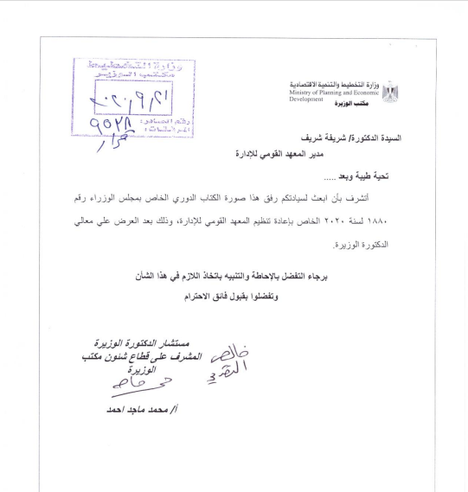

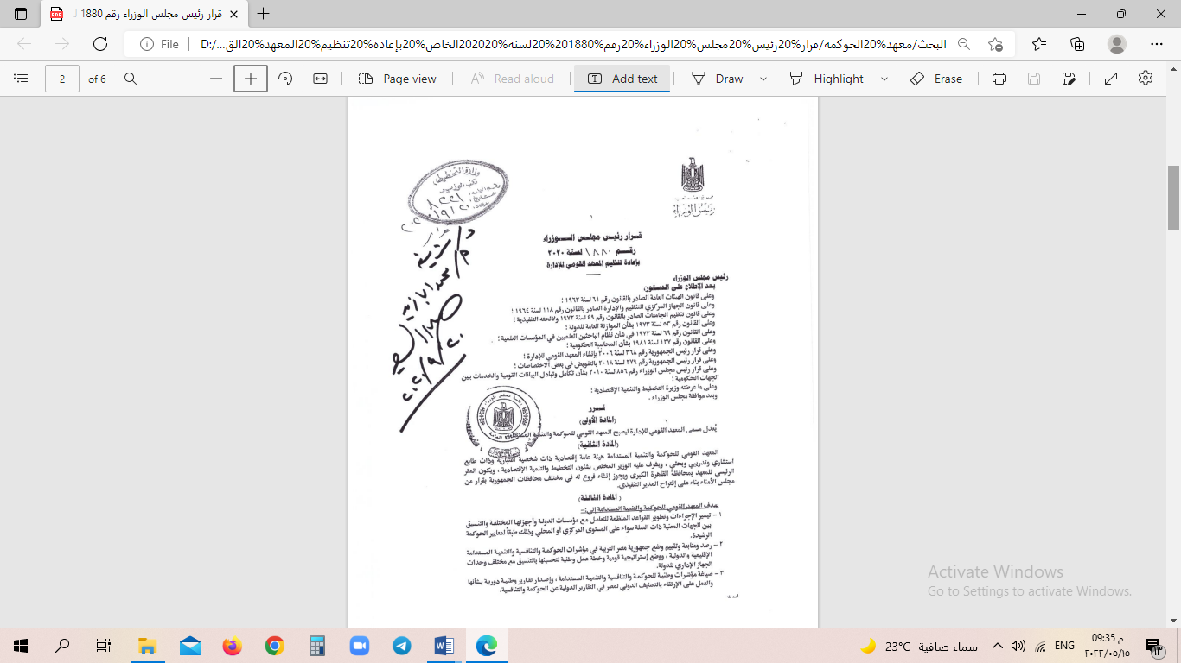

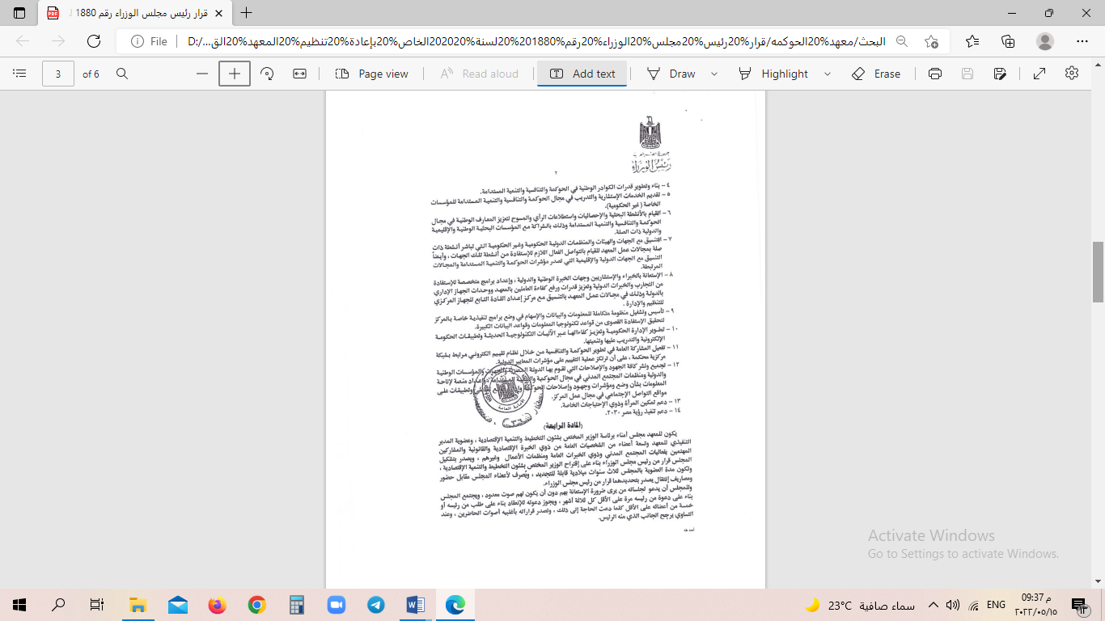

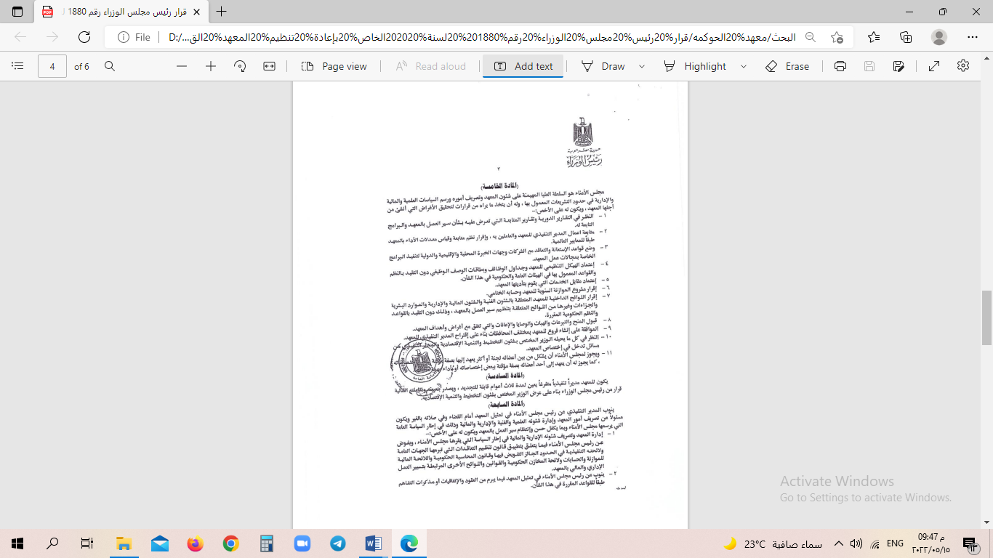

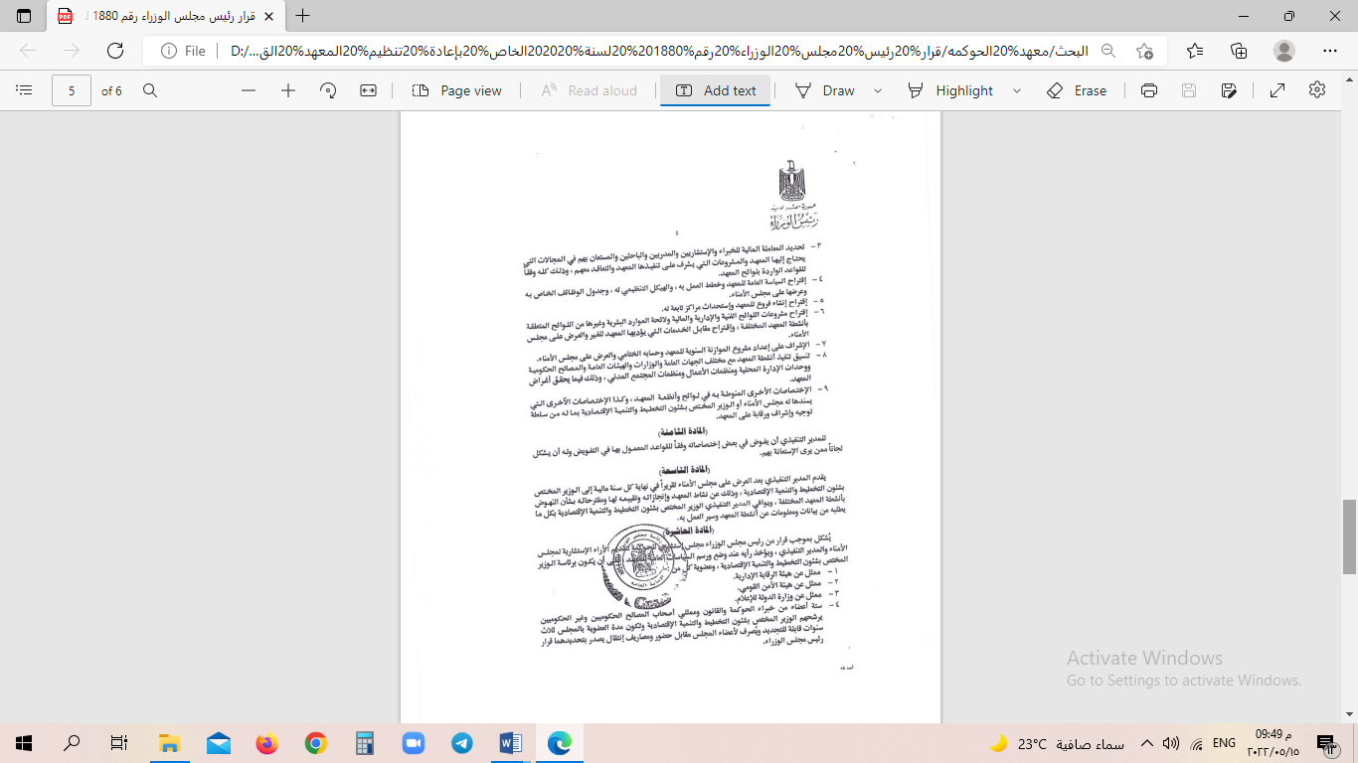



() ايمن محمد عبد الرازق أحمد. (2019). دراسة تحليلية لاستراتيجية التنمية المستدامة ، رؤية مصر 2030 ومدى مواجهتها لمشاكل خطط الاصلاح الإداري السابقة في القطاع الحكومي ( دراسة مقارنه ). رسالة دكتوراه . جامعه عين شمس.
() ايمن محمد عبد الرازق أحمد (الدراسة السابقة )
() نبيل فتحي احمد راضي. (2019). مدى توافق استراتيجية الموارد البشرية مع الاستراتيجية العامة للمنظمة بالتطبيق على شركات الاتصالات بمصر. رسالة دكتوراه . جامعة حلوان.
() نبيل فتحي احمد راضي ( الدراسة السابقه )
() حنان أحمد سيد أحمد. (2019). أثر تطبيق نظم إدارة الجودة على أداء وحدات التدريب بالمؤسسات الحكومية " دراسة تطبيقية "على ادراة التدريب بمعهد الاذاعه والتلفزيون. رسالة ماجيستير. معهد التخطيط القومي.
() أمل عبد الله بشير الحرملية. (2019). واقع دور مراكز التدريب في تحقيق التنمية المستدامة بالسلطنة في ضوء الاستراتيجية الوطنية للتعليم 2040 من وجهة نظر المتدربين. رسالة ماجيستير . الجامعة الإسلامية العالمية .
() نبيلة بن مبروك. (2017). تفعيل دور الموارد البشرية في تنمية المؤسسات الصغيرة والمتوسطة ( دراسة ميدانية). رسالة دكتوراه . جامعة الجزائر.
() سعيد كامل فخري الدهشان. (2017). التجربة الاقتصادية التنموية لكوريا الجنوبية ( دروس مستفادة ) . رسالة ماجيستير . الجامعه الإسلامية بغزة .
() حسينة معمري. (2019). دور التدريب في تحقيق الابداع الاداري دراسة حالة بعض مؤسسات الأعمال بأم البواقي. جامعة العربي بن مهدي.
() عصام حيدر. (2020). التدريب و التطوير . الجامعة الإقتراضيه السورية.
() حسينه ، بلهي.( 2017). التدريب المهني مدخل لتنمية الموارد البشرية في المنظمات . الناشر جامعة عنابة.
() ايمان عطية ناصف. (2008). التنمية الاقتصادية ( المفاهيم والخصاص - النظريات الاستراتيجيات – المشكلات ). جامعة الاسكندرية.
() منيرة عامر محمد جابر الخشم. (2021). واقع التعليم والتدريب المهني في كوريا الجنوبية ومدى الأستفادة منه في نظام التعليم في دولة الكويت. جامعة الكويت.
() وثيقة للسياسات العامة لبرنامج الأمم المتحدة الإنمائي. (1997). إدارة الحكم لخدمة التنمية البشرية المستدامة .
() ايمان صالحي. (2017). دور الموارد البشرية في تحقيق التنمية المستدامة. جامعة الشهيد حمة الاخضر بالجزائر .
(16) إدارة الموارد البشرية كاستراتيجية لتحقيق التنمية المستدامة في المجتمع ؛ لونيس علي ؛ مجلة الآداب والعلوم الإجتماعية ، العدد الثامن ، https://www.asjp.cerist.dz/en
() صلاح، رزان ) 2018 ( مفهوم تخطيط الموارد البشرية . https://mawdoo3.com
() أزهار عبد العال ، نهلة كامل مظلوم. (2015 ). التعليم الثانوي الفني. السكان بحوث ودراسات.
() شكل رقم (1)Ministry Of education (2017) Globalization Of Korean education in Korea (*) هذا الفصل من ترجمة الباحثة .
() 강순희. 2014.한국의 경제발전과 직업훈련정책의 변화 - Journal of International Development Cooperation
()강순희. 2014. CIT
()강순희. 2014. CIT
()강순희. 2014. CIT
()Moon, T. H. (2017). Korea's Sustainable Development Strategy. Chung-Ang University, Korea
₍₎ يجب التفريق بين مجالات العمل الانتاجية والاقتصادية ، لان المجالات الانتاجية والتنموية يوجد بها 3 ابعاد اقتصادي واجتماعي وبيئي .
() تقرير التنمية البشرية في مصر ؛ التنمية حق للجميع مصر المسيرة والمسار . وزارة التخطيط والتنمية الاقتصادية.
() المرجع السابق
() تقرير التنمية البشرية في مصر 2021 ، المرجع السابق .
()https://manshurat.org/node/74433
()https://manshurat.org/node/74433
() تقرير التنمية البشرية في مصر ، مرجع سبق ذكره
() تعداد سكان (حصر المنشآت) .2017 بالقطاع الحكومي ؛ الجهاز المركزي للتعبئة والإحصاء
()https://www.ntecouncil.org/
() ملحق ؛ قرار مجلس الوزراء رقم 1880 لسنة 2020
() وزارة التخطيط والتنمية الإقتصادية .(2020) . المعهد القومي للحوكمة والتنمية المستدامة
() شكل رقم (3) وزارة التخطيط والتنمية الإقتصادية .(2021). التقرير السنوي لمعهد الحوكمة والتنمية المستدامة .
() شكل رقم (4) المرجع السابق
() تقرير معهد الحوكمه والتنمية المستدامة2021 ،مرجع سبق ذكره
() تقرير معهد الحوكمه والتنمية المستدامة ،المرجع السابق
() تقرير معهد الحوكمه والتنمية المستدامة ،المرجع السابق
() موجز سياساتي / التعليم أثناء جائحة كرونا- 19 وما بعدها . الأمم المتحده 2020

